Iz zbirke odstranjeni spomeniki

Ime spomenikaPadlim v 2. svetovni vojni, Šentjob
Tip spomenikaplošča
Status spomenikaneobiskan
Besedilo na spomeniku
1939 – 1945 ZUR ERINNERUNG AN UNSERE KAMERADEN
Kepold Michael geb. 23.3.1921 gef. 10.8. 194
Kepold Matthäus geb. 9.5. 1922 gef. 2.7.1942
Poglitsch Johann geb. 12.11.1925 gef.21.9.1941
Tarmann Johann geb.12.11.1925 gef. 17.11.1943
Dermutz Leopold geb. 26.3.1925 gef. 18.4.1944
Oschounig Lorenz geb. 4.10.1907 gef. 11.3.1945
Podlipnig Stefan geb. 22.12.1906 verm. 11.3.1945
Muschett Friedrich geb. 3.4.1924 gef. 18.10.1944
Kofler Johann geb. 17.10. 1908 verm. 1.2.1945
Stele Ignaz geb. 1.2. 1914 gef. 18.4.1945
Gallob Georg geb. 6.10.1901 gef. 9.2.1942
Slika 1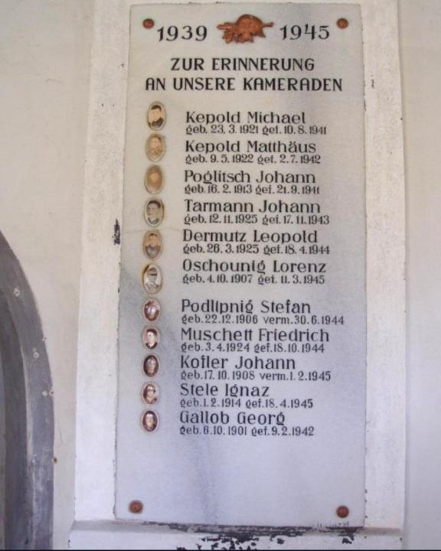
Opis in viri
Kamita plošča pavokotne oblike. Na njej so fotografije in imena padlih v 2. svetovni vojni. Ploščo so postavili v 50. letih, vzdržuje je fara Brnca.
- Biseri naše kulturne krajine.
Spremembe, dopolnila, popravki
Lokacija in dostopOb vhodu podružnične cerkve sv. Joba v Šentjobu.
E N: 1537395,7 5868892,646°32'59,18" N 13°48'38,38" E
ObčinaBekštanj/Finkenstein
K. o., parc. št., lastnik
PopisovalecM. Hladnik 3. 5. 2019 neobiskano
Datum zapisa

Padlim v 1. in 2. svetovni vojni, Bekštanj
Ime spomenikaPadlim v 1. in 2. svetovni vojni, Bekštanj
Tip spomenikakapelica
Status spomenikaneobiskan
Besedilo na spomeniku
Napis v sredini MIT GOTT FÜR DIE HEIMAT
(Z Bogom za domovino)
levo in desno imena padlih
Slika 1
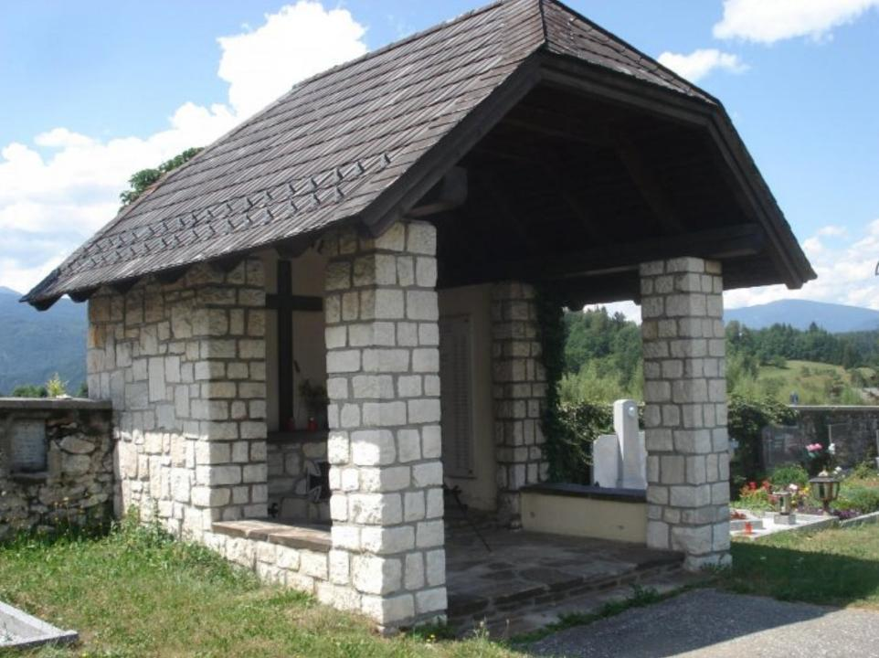

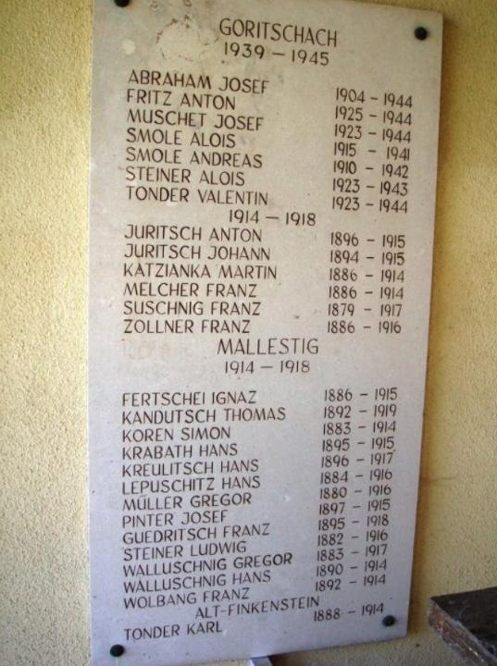

Slika 3
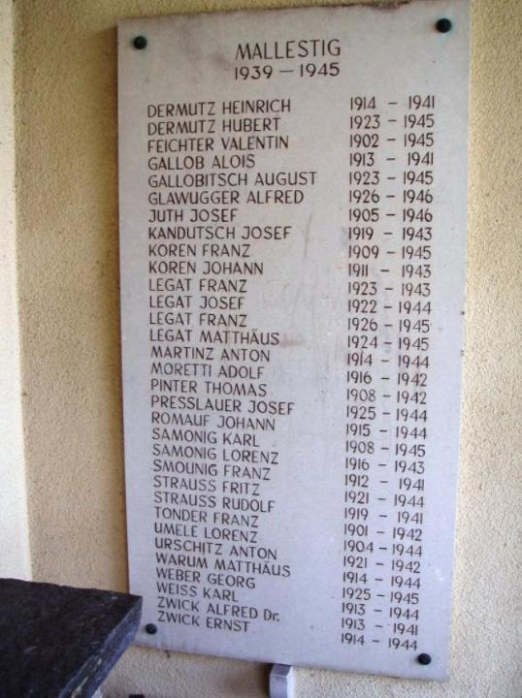

Slika 4
Opis in viri
S streho pokrit spomenik se nahaja na pokopališču v Bekštanju. Dvokapna streha, krita z eternitnimi ploščami, leži na kamnitih stebrih. V sredini je manjši oltar ter nad njim velik kovinski križ. Levo in desno sta tabli z napisi padlih. Orientiran je proti vzhodu. Spomenik je postavljen v spomin padlim iz Malošč (danes del Bekštanja), Starega Gradu in Zagorič v prvi in drugi svetovni vojni.
- Biseri naše kulturne krajine
Spremembe, dopolnila, popravki
Lokacija in dostopSpomenik stoji na zahodni strani občinskega pokopališča v Bekštanju.
ObčinaBekštanj/Finkenstein
K. o., parc. št., lastnik
PopisovalecM. Hladnik 3. 5. 2019 neobiskano
Datum zapisa

Padlim, Spodnje Borovlje
Ime spomenikaPadlim, Spodnje Borovlje
Tip spomenika
Status spomenikaneobiskan
Besedilo na spomeniku
Zum Gedenken / Za spomin
1939 1945
Počivajte v miru! / Ruhet in Frieden

Slika 1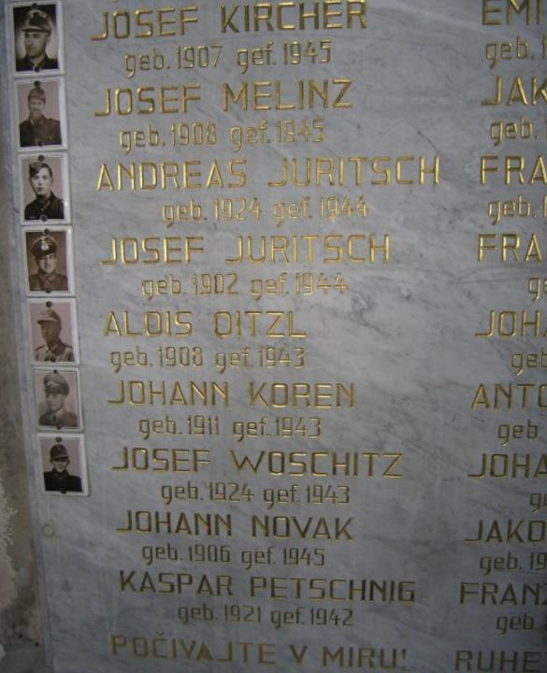

Slika 2
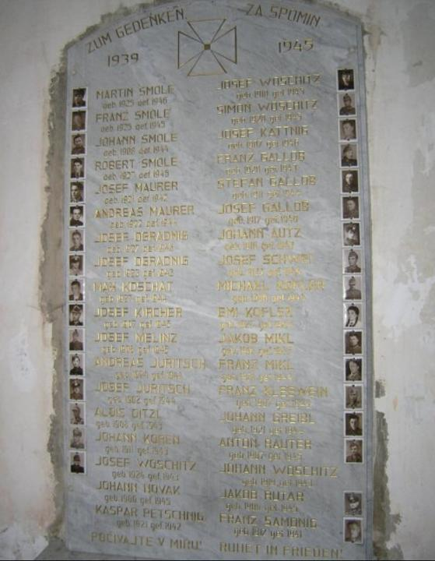
Slika 3
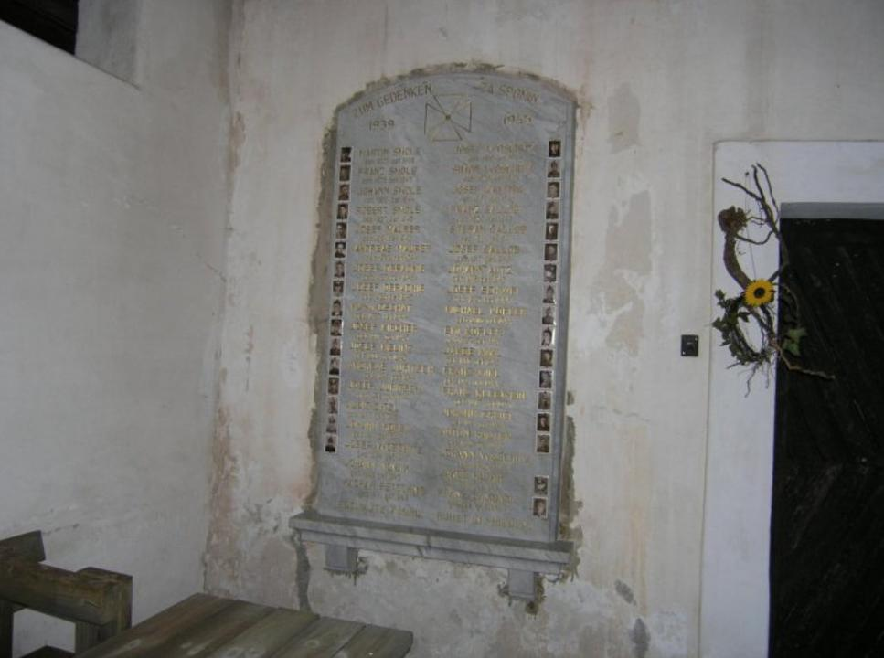
Slika 4
Opis in viri
Marmorna plošča z imeni in fotografijami padlih je pritrjena levo od vhoda, v lopi cerkve sv. Gregorja v Spodnjih Borovljah.

V nasprotju z drugimi spominskimi ploščami za padle v drugi svetovni vojni na južnem Koroškem, ima plošča v Spodnjih Borovljah dvojezični napis. Dvojezični ali celo samo slovenski napisi pa so na spominskih obeležjih za padle v prvi svetovni vojni povsem običajni.

Vzdržuje fara Pečnica.

Biseri ...

Spremembe, dopolnila, popravki
Lokacija in dostopPodružnična cerkev sv. Gregorja na severnem robu vasi.

E N: 1555956,6 5870548,946°33'36,01" N 13°58'38,63" E
ObčinaBekštanj/Finkenstein
K. o., parc. št., lastnik
PopisovalecM. Hladnik 19. 5. 2019 neobiskano

Spomin na osamosvojitev Slovenije
Ime spomenikaSpomin na osamosvojitev Slovenije
Tip spomenikaKovinska ploščica
Status spomenika
Besedilo na spomeniku
Slika 1
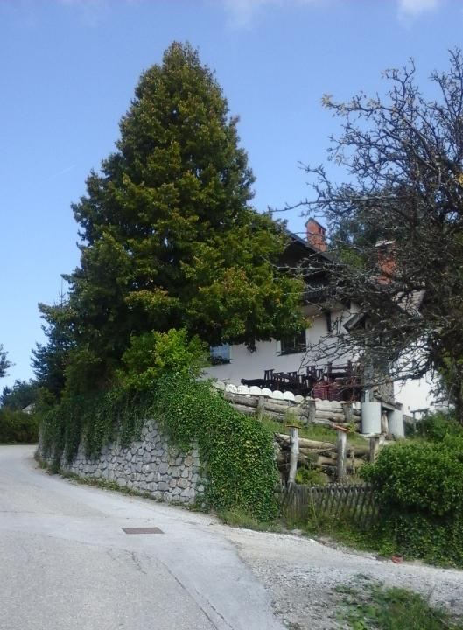

Slika 2
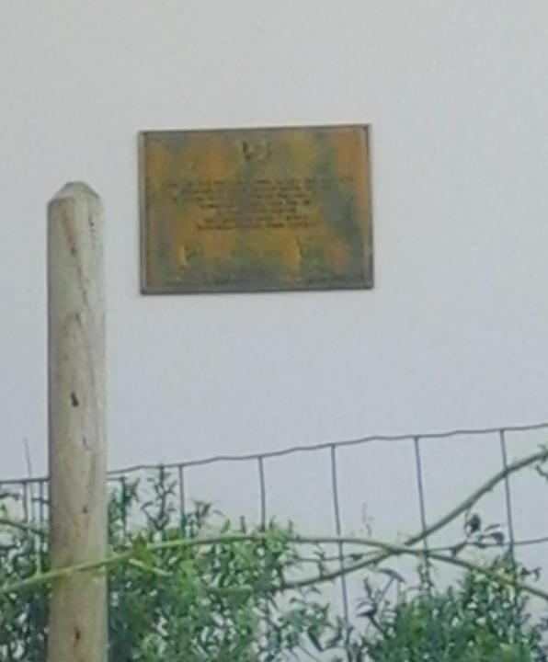

Slika 3
Slika 4
Opis in viri
Spremembe, dopolnila, popravki
Lokacija in dostopHiša v kateri je kmečki turizem
E N: 1599087 579551946°5'40,49" N 14°21'53,43" E
Občina
K. o., parc. št., lastnikTopol pri Medvodah 5
PopisovalecDušan Škodič, 16.09.2018

Spominska plošča osamosvojitvene vojne
Ime spomenikaSpominska plošča osamosvojitvene vojne
Tip spomenikaPlošča na zidu
Status spomenika
Besedilo na spomeniku
Minljiv si, le tvoja dela so tvoj spomin
v zahvalo in spomin na dejanja v vojni
za samostojno Slovenijo
Postavila zveza veteranov
vojne za Slovenijo
Slika 1
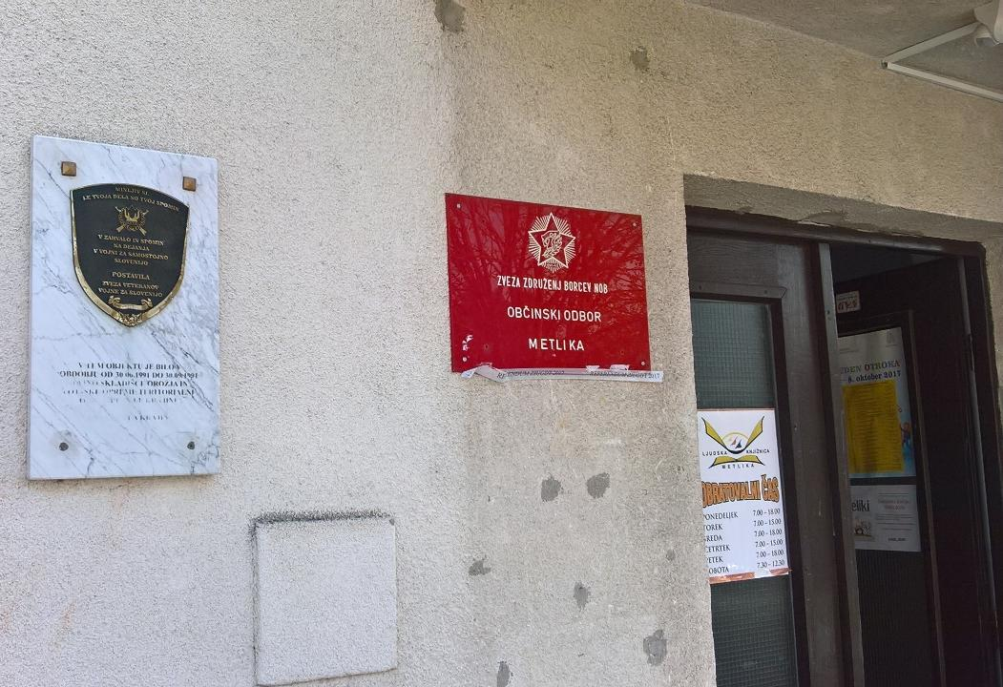

Slika 2
Slika 3
Slika 4
Opis in viri
Spremembe, dopolnila, popravki
Lokacija in dostopStavba ob rokometnem igrišču, nasproti kulturnega doma, ob vhodu v prostore ZZB Metlika
E N: 1598969 579532346°5'36,10" N 14°21'49,61" E
Občina
K. o., parc. št., lastnikCesta bratstva in enotnosti 23
PopisovalecDušan Škodič, 16.10.2017

Spomin na skladišče orožja
Ime spomenikaSpomin na skladišče orožja
Tip spomenikaPlošča na fasadi
Status spomenika
Besedilo na spomeniku
V tem objektu je bilo v času delovanja Manevrske strukture Narodne zaščite leta 1990 ter priprav Teritorialne obrambe Republike Slovenije na osamosvojitveno vojno leta 1991 pri družini Tomaža Luštreka tajno skladišče orožja in streliva Teritorialne obrambe mesta Ljubljane.
Oktober 2012 OZVVS mesta Ljubljane
Občina Medvode
Slika 1
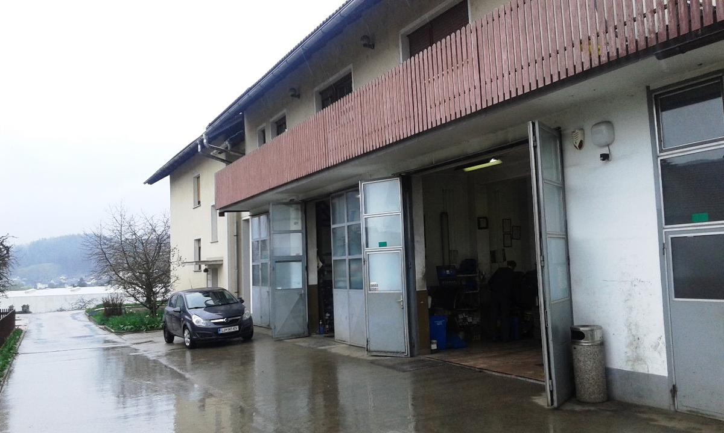

Slika 2
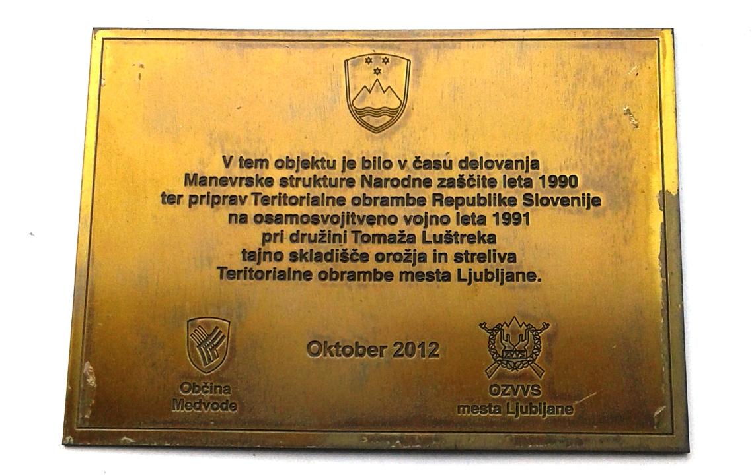

Slika 3
Slika 4
Opis in viri
Tomaž Luštrek je upokojeni avtomehanik z Ladje v Medvodah – najbrž edine ladje na svetu, ki nikoli ne pluje. Zato ga ni težko najti, čeprav do njega vodi kopica zavitih in prepletenih poti. Pravi, da nima nobenega čina, čeprav je bil že zgodaj vključen v Manevrsko strukturo narodne zaščite ter postal njen pomemben člen. Le redki v vodstvu Teritorialne obrambe so vedeli, da se za šifro TLL30 skriva on in skladišče orožja, ki so si ga spet pridobili po odvzemu Jugoslovanski armadi maja leta ’90. „Čez dan sem delal v delavnici, ponoči smo prelagali orožje…“ se danes spominja.
Intervju Radioprvi
Spremembe, dopolnila, popravki
Lokacija in dostopAvtomehanična delavnica na ladji pri Medvodah
E N: 1601836 580352046°8'39,85" N 14°23'22,33" E
Občina
K. o., parc. št., lastnikLadja 30
PopisovalecDušan Škodič, 13.4.2018
Datum zapisa

Spomin padlim med prvo vojno in zamoolčanim žrtvam
Ime spomenikaSpomin padlim med prvo vojno in zamoolčanim žrtvam
Tip spomenikaDve plošči na fasadi cerkve
Status spomenika
Besedilo na spomeniku
V spomin zamolčanim in pogrešanim
Postavili svojci 2003
Spomin padlim vojakom v 1. svetovni vojni iz župnije Drežnica
Postavili sorodniki padlih 1993
Slika 1
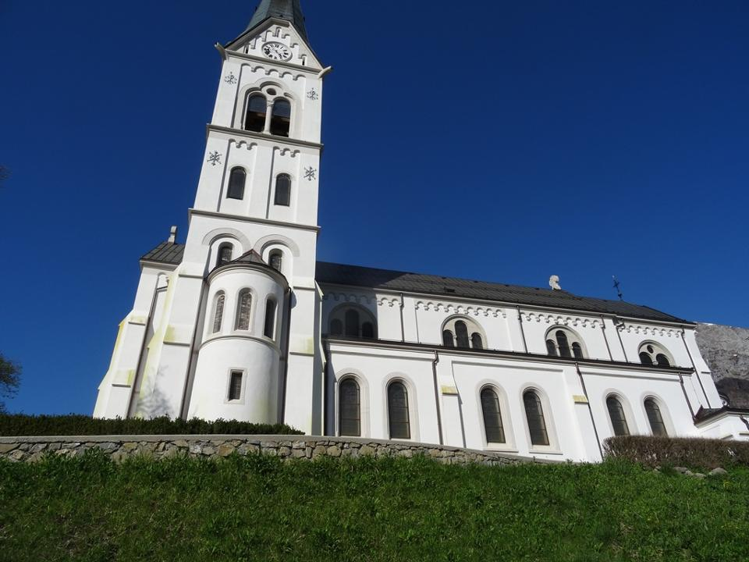

Slika 2
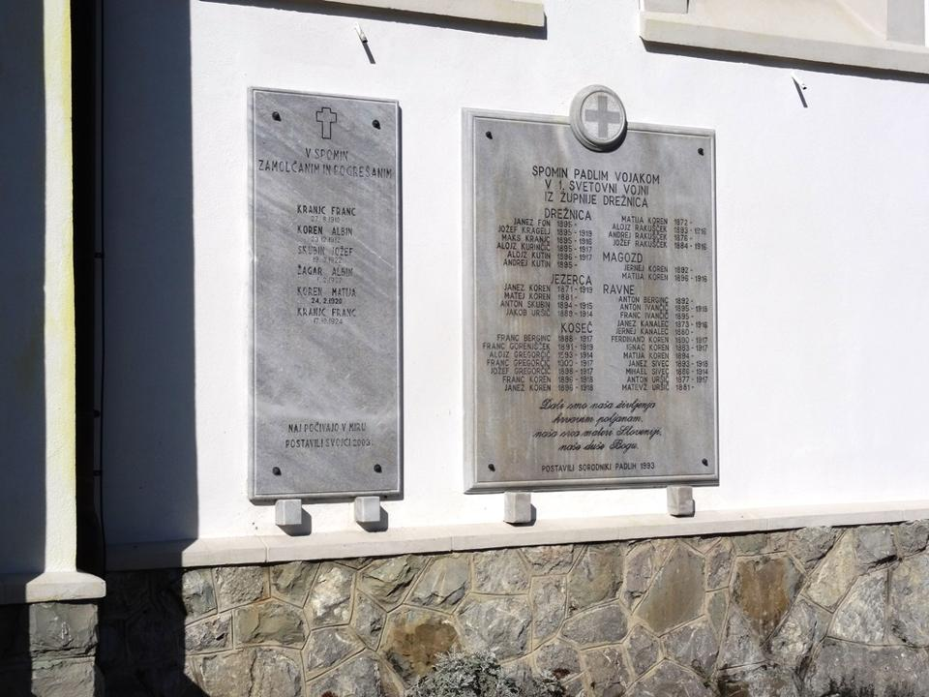

Slika 3
Slika 4
Opis in viri
Spremembe, dopolnila, popravki
Lokacija in dostopCerkev v Drežnici pri Kobaridu
E N: 1515179 582152246°15'22,78" N 13°36'39,90" E
Občina
K. o., parc. št., lastnikDrežnica 35
PopisovalecDušan Škodič, 20.4.2018
Datum zapisa

Spomin na osamosvojitveno vojno
Ime spomenikaSpomin na osamosvojitveno vojno
Tip spomenikaKovinska tablica na fasadi
Status spomenika
Besedilo na spomeniku
V tem objektu je v vojni za samostojno Slovenijo leta 1991 deloval zbirni center za vojne ujetnike
Drežnica maj 2015
Slika 1
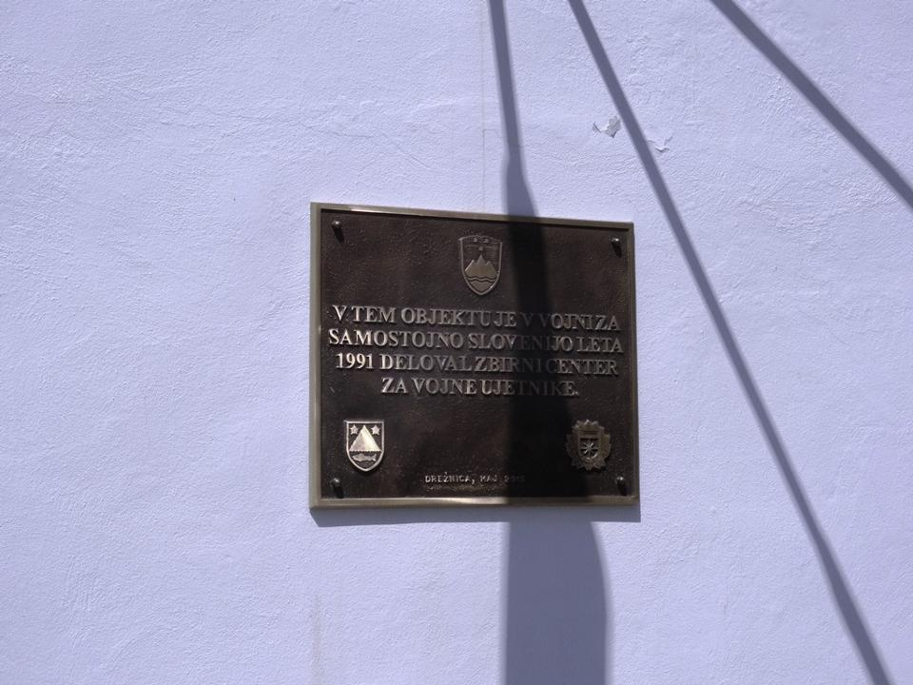

Slika 2
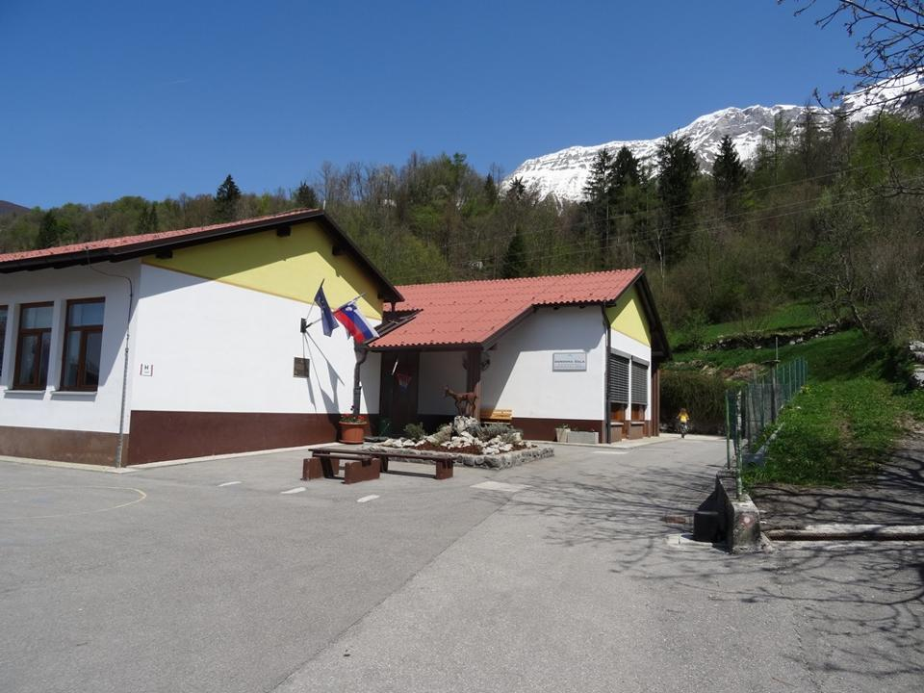

Slika 3
Slika 4
Opis in viri
Spremembe, dopolnila, popravki
Lokacija in dostopPodružnična osnovna šola v Drežnici
E N: 1515161 582104446°15'12,10" N 13°36'39,32" E
Občina
K. o., parc. št., lastnikDrežnica 16 e
PopisovalecDušan Škodič, 20.4.2018
Datum zapisa

Spomin po vojni pobitim domačinom v Šentjoštu
Ime spomenikaSpomin po vojni pobitim domačinom v Šentjoštu
Tip spomenikaSpominska kapela in simbolni grob
Status spomenika
Besedilo na spomeniku
Slika 1
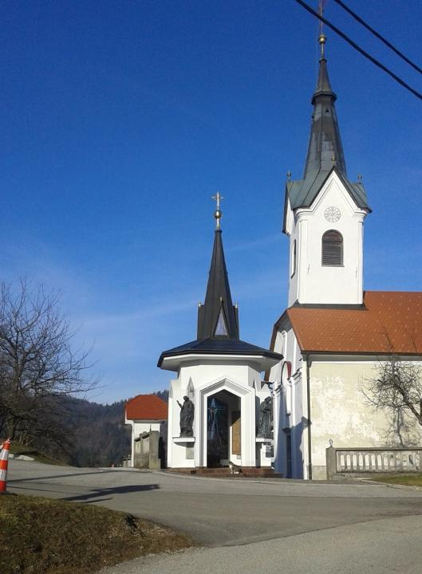

Slika 2
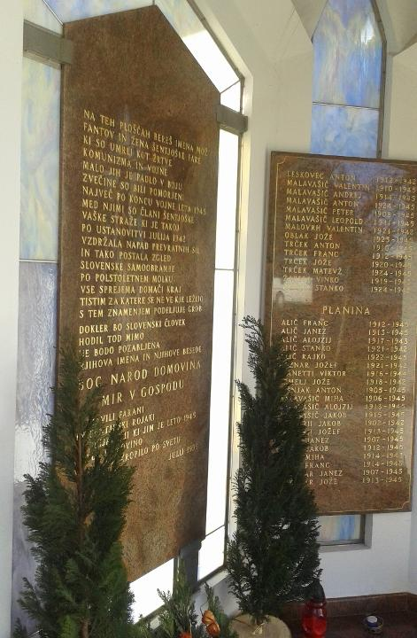

Slika 3
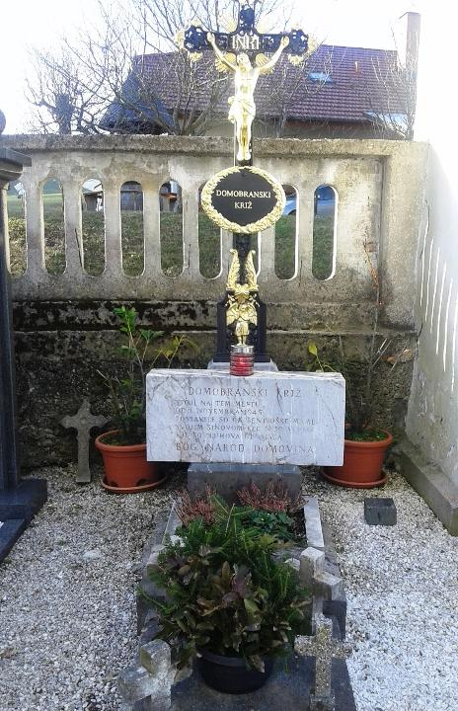

Slika 4
Opis in viri
Pokopališče z ohranjenimi starejšimi nagrobniki, kovanim razpelom - posvečenim žrtvam 2. svetovne vojne, kapelico, posvečeno žrtvam 1. svetovne vojne ter kapelico v spomin žrtvam komunističnega nasilja. Baročna kapelica v obzidju in leseno razpelo.
Kovani križ je bil postavljen 1.11.1945, postavile so ga Šentjoške mame, svojim sinovom, ker niso vedele kje so njihova grobišča in to takoj po koncu druge svetovne vojne.
Tu je bila 17. julija 1942 ustanovljena prva vaška straža. V časih po osamosvojitveni vojni pa že več let v začetku poletja v vasi, ob kapeli mučencev, pripravijo žalno slovesnost.
Spremembe, dopolnila, popravki
Lokacija in dostopPokopališče v Šentjoštu
E N: 1534439 578266846°0'52,09" N 13°47'2,75" E
Občina
K. o., parc. št., lastnikŠentjošt 17
PopisovalecDušan Škodič, 28.1.2018
Datum zapisa

Spomenik osamosvojitveni vojni
Ime spomenikaSpomenik osamosvojitveni vojni
Tip spomenikaBetonska piramida s ploščo, drogovi z zastavami
Status spomenika
Besedilo na spomeniku
Julija 1991 spet svobodni
Slika 1
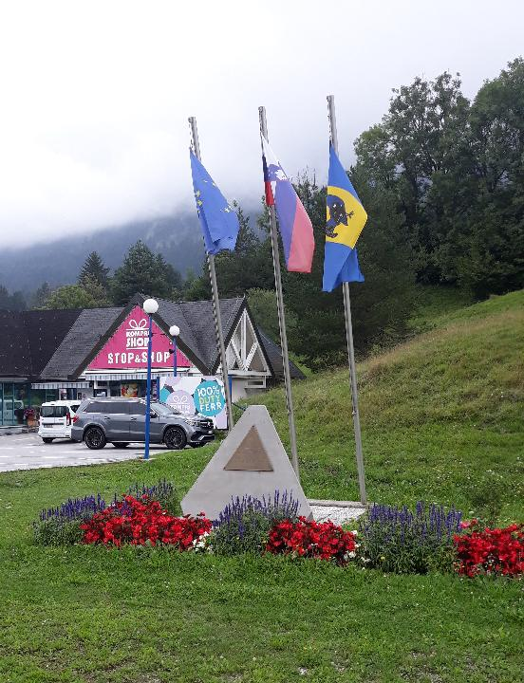

Slika 2
Slika 3
Slika 4
Opis in viri
Spremembe, dopolnila, popravki
Lokacija in dostopOb Kompas shopu na meji z Italijo
ObčinaKranjska Gora
K. o., parc. št., lastnikRateče 97c
PopisovalecDušan Škodič, 24.8.2019
Datum zapisa

Spomin na prvo generacijo vojakov TO
Ime spomenikaSpomin na prvo generacijo vojakov TO
Tip spomenikaKovinska plošča na protitankovski piramidi
Status spomenika
Besedilo na spomeniku
V opomin, da je domovina samo ena
V spomin na prvo generacijo vojakov TO
710. učnega centra Pekre, Republike Slovenije- 1991
Bele Vode 2016
Slika 1
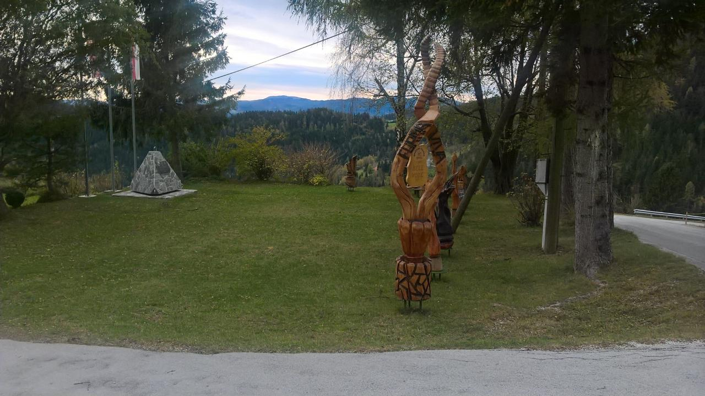

Slika 2
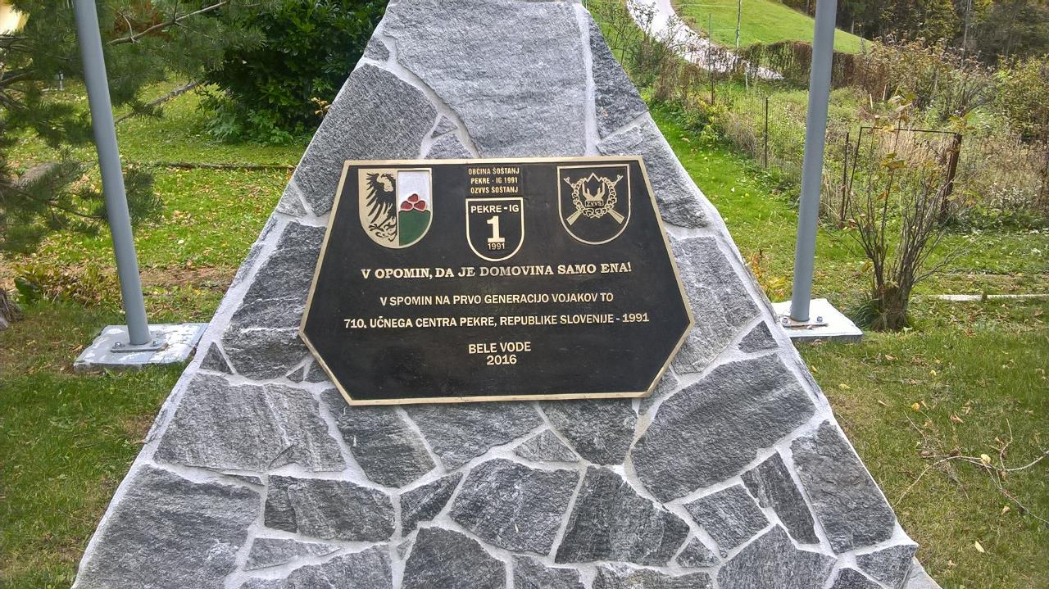

Slika 3
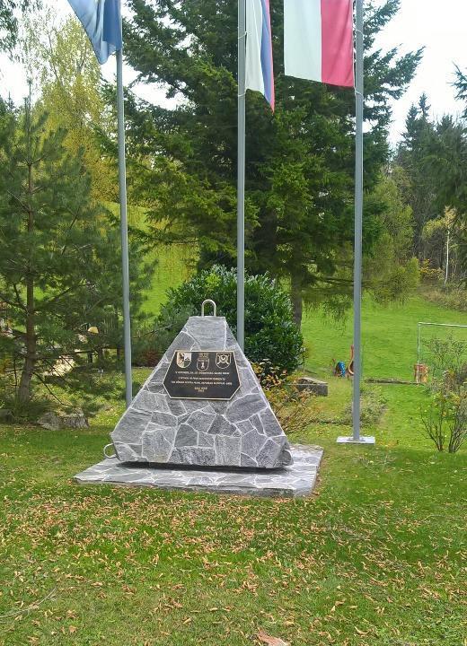

Slika 4
Opis in viri
Spremembe, dopolnila, popravki
Lokacija in dostopMali park s formo vivo ob osnovni šoli v Belih Vodah, v neposredni bližini Kajuhovega spomenika
E N: 1727057 576219945°53'11,84" N 15°30'51,91" E
Občina
K. o., parc. št., lastnikBele Vode 18 a
PopisovalecDušan škodič, 29.10.2017
Datum zapisa

Spomenik slovenski osamosvojitvi
Ime spomenikaSpomenik slovenski osamosvojitvi
Tip spomenikaKovinski steber za zastavo in podstavek s posvetilom
Status spomenikaobstoječ
Besedilo na spomeniku
Slovenska domovina je naša mati
kateri dolgujemo ljubezen in zvestobo
kdor je leta 1991 branil domovino
je častno izpolnil svojo dolžnost
pred obličjem zgodovine
Slika 1
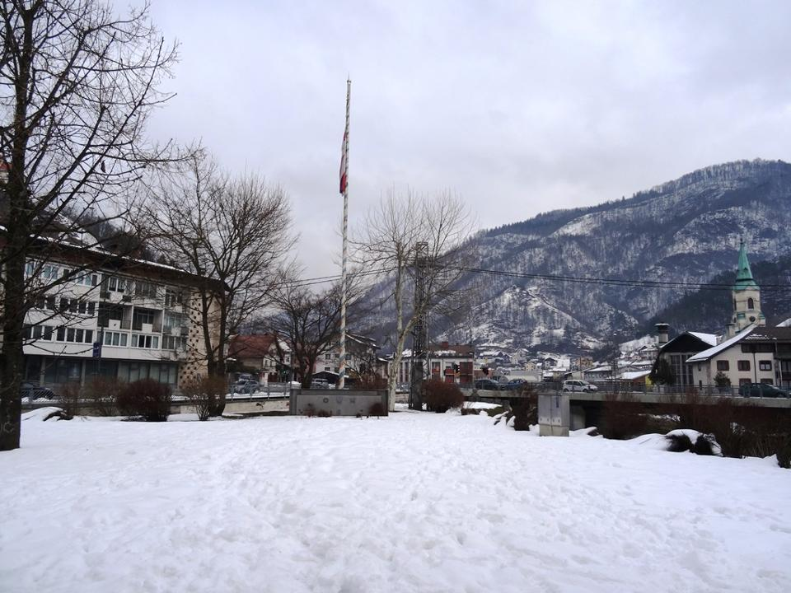

Slika 2
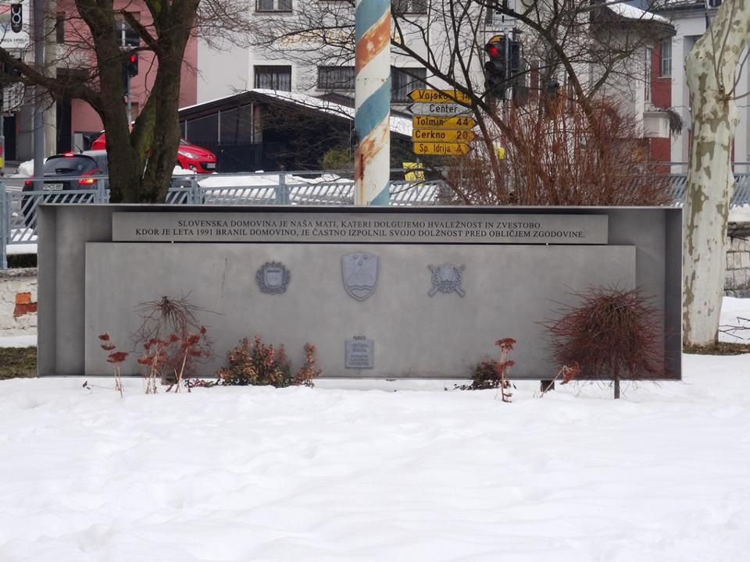

Slika 3
Slika 4
Opis in viri
10 m visok kovinski drog v barvi trobojnice v špici med Idrijco in glavno cesto pred centrom Idrije poleg osnovne šole
Spremembe, dopolnila, popravki
Lokacija in dostopOsnovna šola v Idriji, severno od nje se v malem parku nahaja spomenik z drogom za zastavo
ObčinaIdrija
K. o., parc. št., lastnikLapajnetova 50
PopisovalecDušan Škodič, 17.2.2018
Datum zapisa

Tajno skladišče orožja
Ime spomenikaTajno skladišče orožja
Tip spomenikaKovinska plošča na zidu stavbe, kjer je bilo skrito orožje
Status spomenika
Besedilo na spomeniku
V zahvalo za pogumno dejanje ob osamosvojitvi Slovenije
V tem objektu je bilo v letih 1990-1991
tajno skladišče orožja slovenske milice
Postavilo društvo veteranov sever
Slika 1
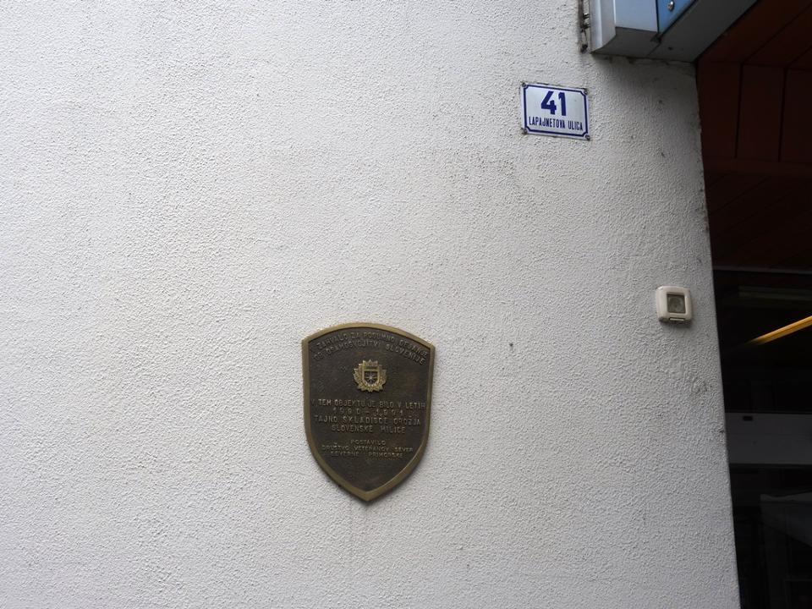

Slika 2
Slika 3
Slika 4
Opis in viri
Spremembe, dopolnila, popravki
Lokacija in dostopOzek prehod med stavbami na Lapajnetovi 41
ObčinaIdrija
K. o., parc. št., lastnikLapajnetova 41
PopisovalecDušan Škodič, 17,2,2018
Datum zapisa

Spominska plošča župniku Valentinu Oblaku
Ime spomenikaSpominska plošča župniku Valentinu Oblaku
Tip spomenikaSpominska plošča
Status spomenika
Besedilo na spomeniku
SKOZI TO OKNO
JE BIL UMORJEN
V NOČI 21.9.1951
76-LETNI ŽUPNIK
VALENTIN OBLAK
Slika 1
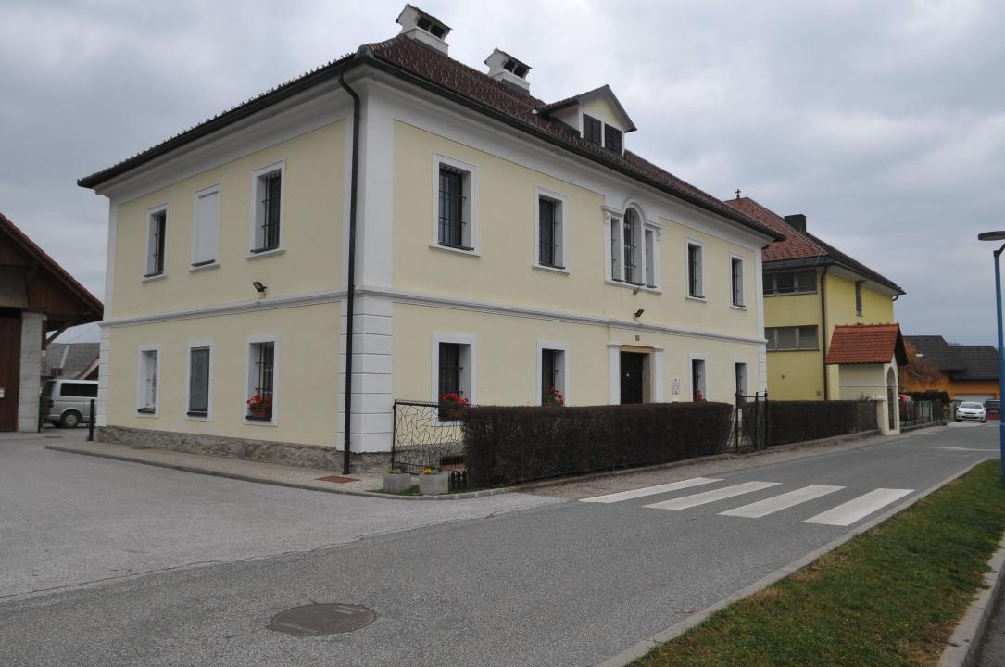

Slika 2
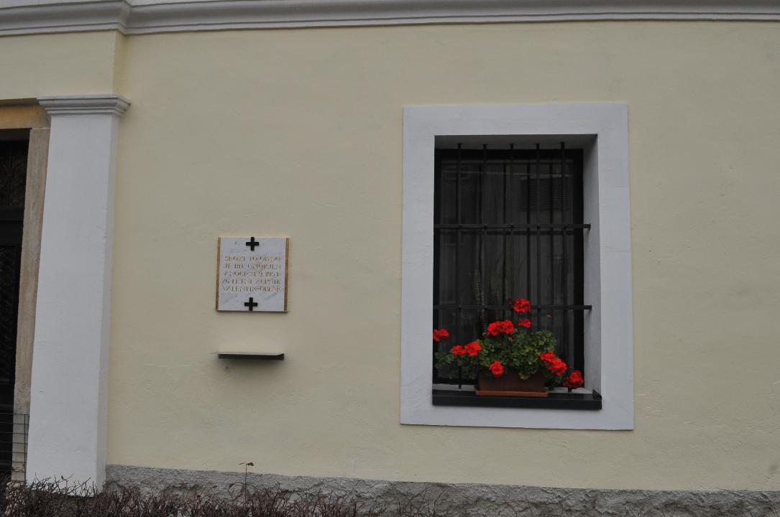

Slika 3
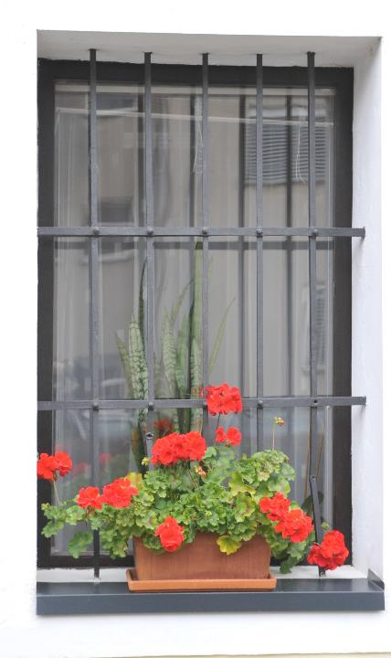

Slika 4
Opis in viri
Več o dogodku je opisano v knjižici župnika Zdravka Bahorja Do zadnjega diha, Preska 1991.
Spremembe, dopolnila, popravki
Lokacija in dostopPlošča je vzidana na stavbi župnišča, Preška cesta 33
E N: 1601817 580400946°8'50,80" N 14°23'21,71" E
Občina
K. o., parc. št., lastnikPreška cesta 33
PopisovalecMatjaž in Biba Rebolj, 3.12.2017
Datum zapisa
Pomnik 1991
Ime spomenikaPomnik 1991
Tip spomenika
Status spomenikaobstoječ
Besedilo na spomeniku
Slika 1
Slika 2
Slika 3
Slika 4
Opis in viri
Spremembe, dopolnila, popravki
Lokacija in dostopLjubljanska cesta ob prečkanju železnice v Domžalah
E N: 1603333 580148546°7'54,24" N 14°24'10,74" E
ObčinaDomžale
K. o., parc. št., lastnik
PopisovalecBor1974
Datum zapisa01/10/2020

Pomnik 1991
Ime spomenikaPomnik 1991
Tip spomenika
Status spomenikaobstoječ
Besedilo na spomeniku
Slika 1
Slika 2
Slika 3
Slika 4
Opis in viri
Spremembe, dopolnila, popravki
Lokacija in dostop
ObčinaŠentjur pri Celju
K. o., parc. št., lastnik
PopisovalecBor1974
Datum zapisa01/10/2020

Pomniki 1991-Boč
Ime spomenikaPomniki 1991-Boč
Tip spomenikaSpominska plošča
Status spomenikaobstoječ
Besedilo na spomeniku
"BOČ
2.7.1991
V VOJNI ZA SAMOSTOJNO SLOVENIJO
JE BIL 2.7.1991 S STRANI JA RAKETIRAN
ODDAJNIK RTV SLOVENIJA
V SPOMIN IN ZAHVALO VSEM ENOTAM
TO ŠMARJE PRI JELŠAH NA DEJANJA
V VOJNI ZA SAMOSTOJNO SLOVENIJO
POSTAVILO OZZVS
ŠMARJE PRI JELŠAH
2019"
Slika 1
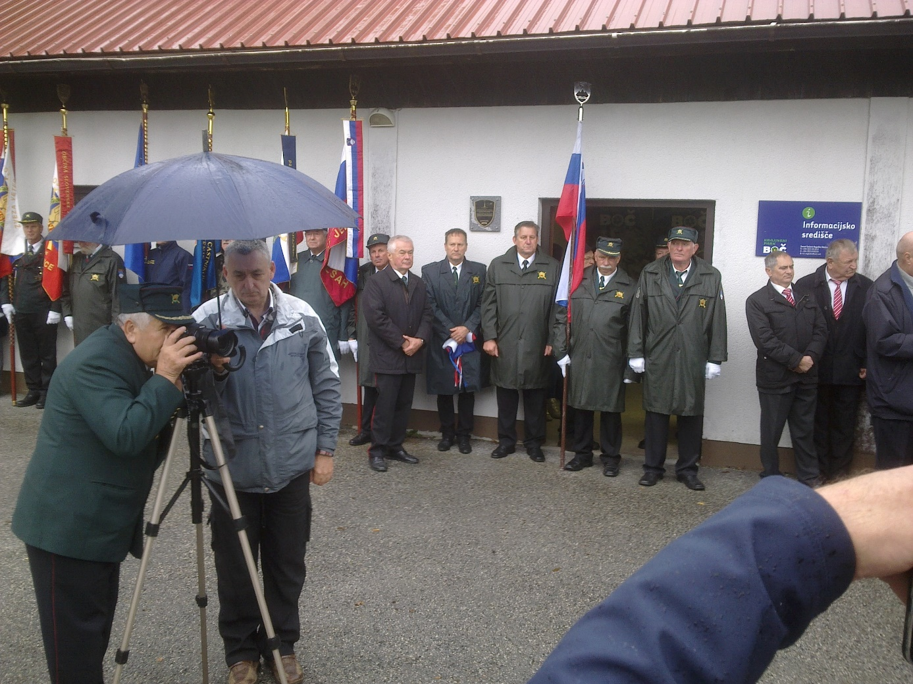

Slika 2
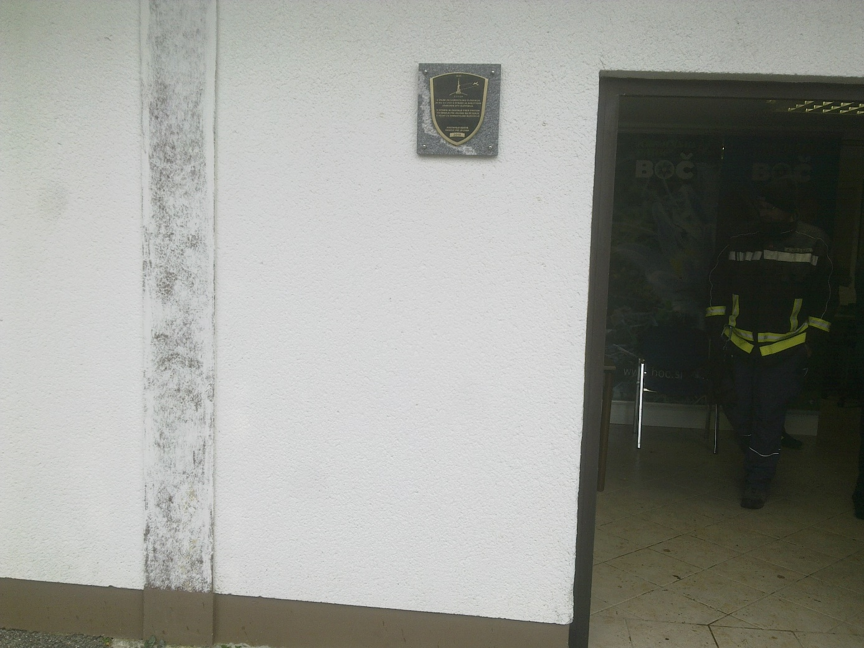

Slika 3
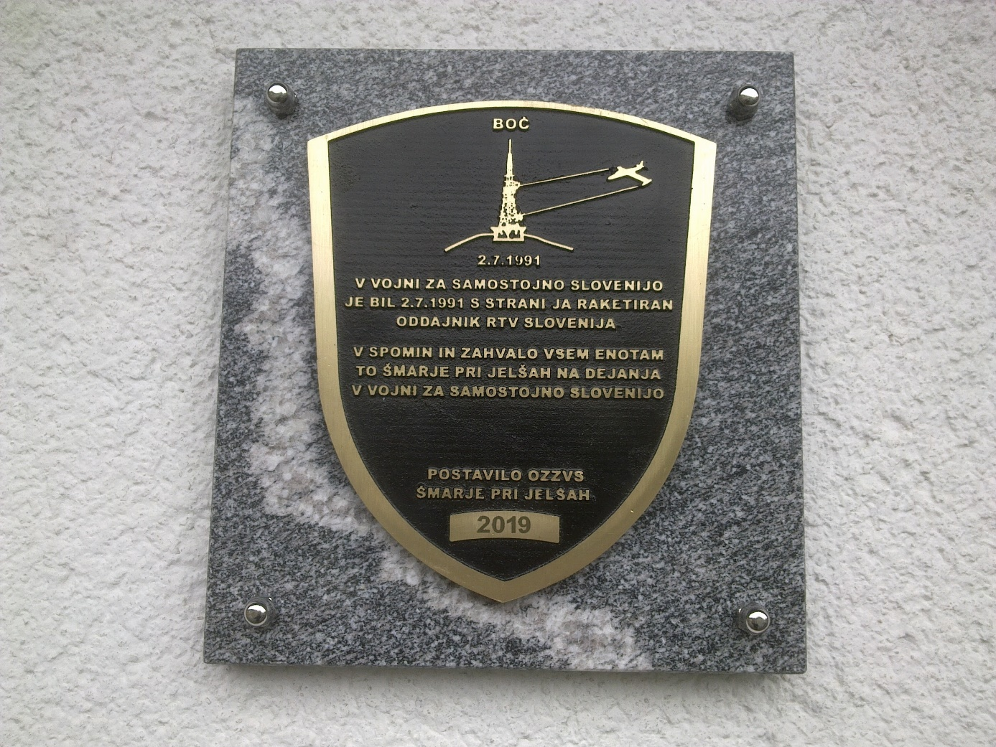

Slika 4
Opis in viri
Spremembe, dopolnila, popravki
Lokacija in dostopDepandansa Planinskega doma Boč
E N: 1712197 581497646°12'56,37" N 15°22'51,35" E
ObčinaRogaška Slatina
K. o., parc. št., lastnik
PopisovalecBor1974
Datum zapisa21/10/2020

Pomnik 1991 - Dol pri Hrastniku
Ime spomenikaPomnik 1991 - Dol pri Hrastniku
Tip spomenika
Status spomenika
Besedilo na spomeniku
Slika 1
Slika 2
Slika 3
Slika 4
Opis in viri
Spremembe, dopolnila, popravki
Lokacija in dostop
Občina
K. o., parc. št., lastnik
PopisovalecBor1974
Datum zapisa20/09/2020

Pomnik 1991-Ponikva
Ime spomenikaPomnik 1991-Ponikva
Tip spomenika
Status spomenikaobstoječ
Besedilo na spomeniku
Slika 1
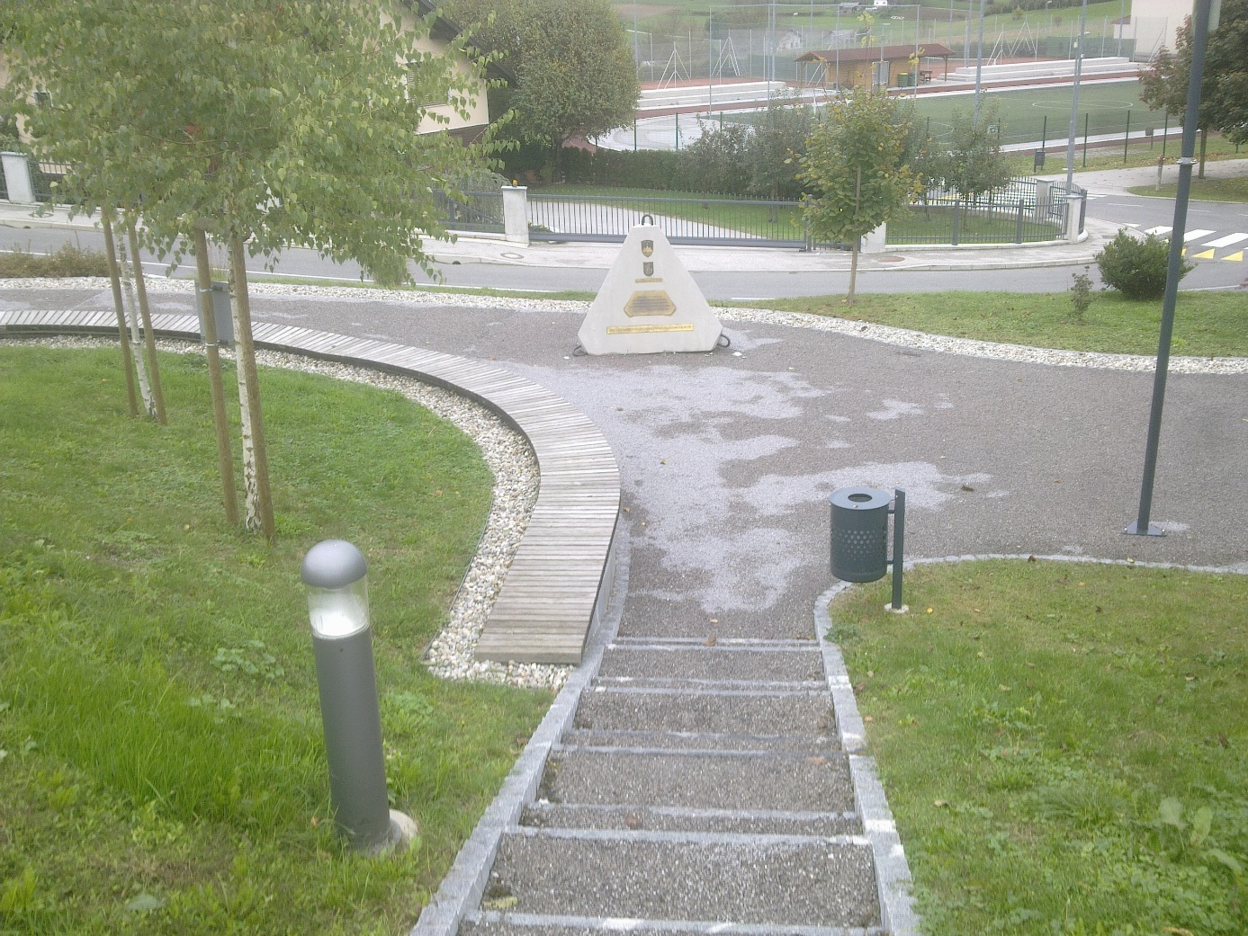

Slika 2
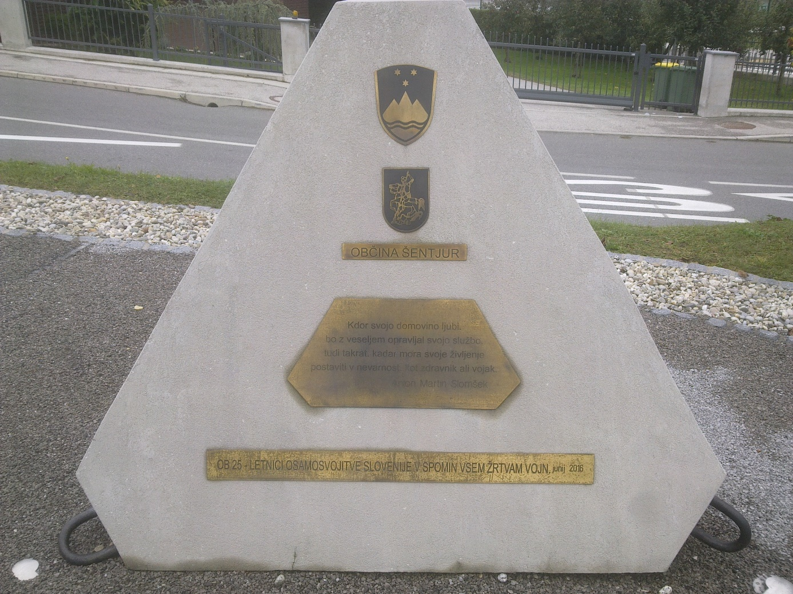

Slika 3
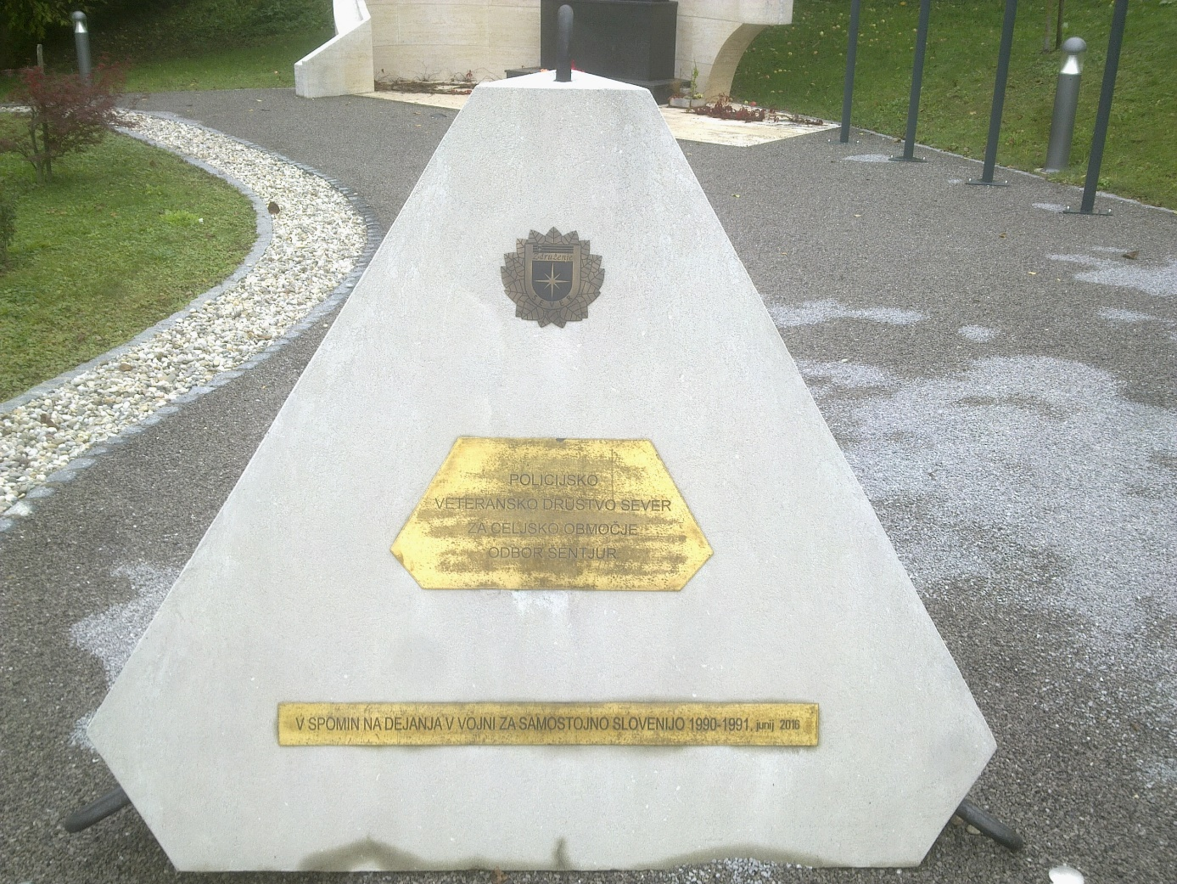

Slika 4
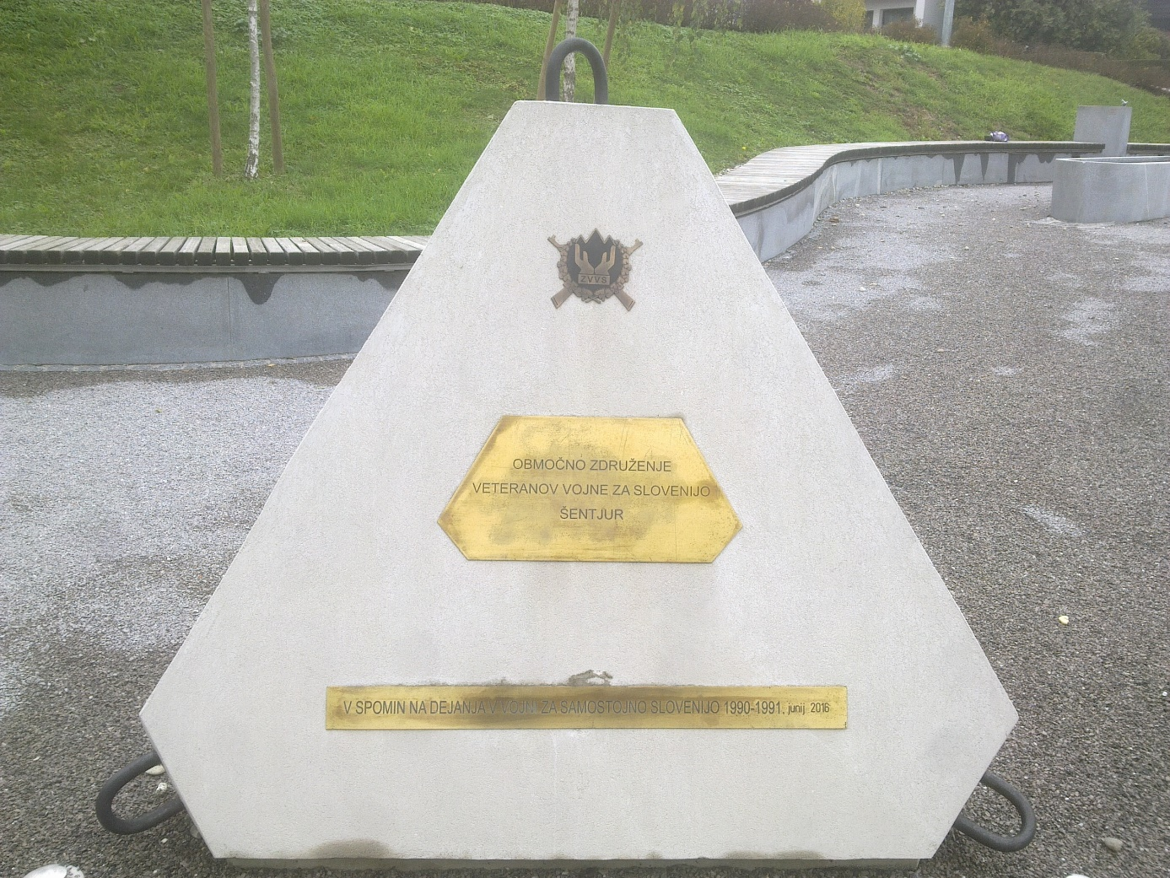

Opis in viri
Spremembe, dopolnila, popravki
Lokacija in dostop
Občina
K. o., parc. št., lastnik
PopisovalecBor1974
Datum zapisa17/10/2020

Spomenik padlim v prvi svetovni vojni
Ime spomenikaSpomenik padlim v prvi svetovni vojni
Tip spomenikaV srčast okvir vstavljena pravokotna plošča
Status spomenika
Besedilo na spomeniku
Našteti so padli domačini, vojaki iz prve svetovne vojne 1914-1918
Slika 1
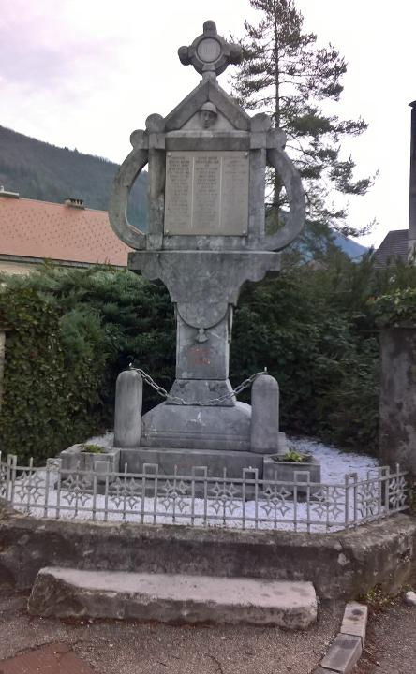

Slika 2
Slika 3
Slika 4
Opis in viri
Kamnit spomenik iz leta 1926 sestavljata profiliran spodnji del in v srčast okvir vstavljena pravokotna plošča z vklesanim napisom. Posvečen je v prvi svetovni vojni padlim domačinom.
Spremembe, dopolnila, popravki
Lokacija in dostopSpomenik stoji na dvignjeni ploščadi, obdani z zidano ograjo, ob cesti, južno od cerkve sv. Marjete, na Paplerjevi ulici ob cerkvi.
Občina
K. o., parc. št., lastnikPaplerjeva 16
PopisovalecDušan Škodič, 20.1.2018
Datum zapisa

Spominska plošča padlim vojakom v 1. svetovni vojni
Ime spomenikaSpominska plošča padlim vojakom v 1. svetovni vojni
Tip spomenikaMarmorna plošča sestavljena iz dveh enakih pravokotnih delov
Status spomenika
Besedilo na spomeniku
Napis na plošči je sestavljen iz dveh delov in ga je potrebno obnoviti.
Slika 1
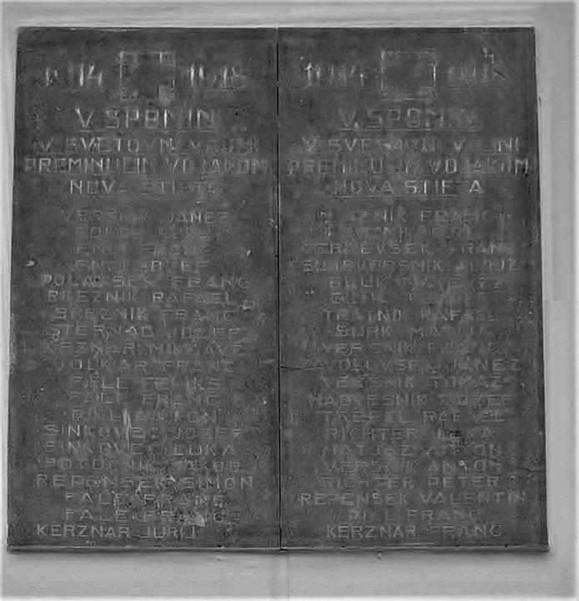

Slika 2
Slika 3
Slika 4
Opis in viri
Spominska plošča v spomin vsem padlim vojakom v 1. svetovni vojni iz tega kraja (Nova Štifta z okolico).
Spremembe, dopolnila, popravki
Lokacija in dostopPlošča je vgrajena na cerkev Marije Zvezde v Novi Štifti levo od vhoda vanjo.
Občina
K. o., parc. št., lastnikk.o. 944 Tirosek, parc.št. 103/1, lastnik:Župnija Nova Štifta
PopisovalecSandi Grudnik, 19.2.2018
Datum zapisa

Spomenik padlim vojakom v 1. svetovni vojni iz Gornjega Grada
Ime spomenikaSpomenik padlim vojakom v 1. svetovni vojni iz Gornjega Grada
Tip spomenikaŠtiri stopenjske stopnice na katerih je podstavek - obloženo v marmor. Na podtavku je 4m visok betonski steber na katerega je pritrjena marmorna spominska plošča.
Status spomenika
Besedilo na spomeniku
V SPOMIN ŽRTVAM 1914 - 1918
GORNJI GRAD: TROBEJ ANTON-1889, ERMENC ANTON-1893, TREPEL KAREL-1895,PARIŠ VIKTOR-1893, KOLENC JANEZ-1886, GLOJEK FRANC-1996, CIGALA JOŽEF-1895, HREN ALOJZ-1876, RAMŠAK FRANC-1875, POTOČNIK JOŽEF-1888, BEZOVŠEK JANEZ-1871, KOLENC FRANC-1895, PRAŠNIKAR JOŽEF-1897, REMŠAK TOMAŽ-1883, PRESEČNIK ANTON-1889, BEZOVŠEK FRANC-1891, KOPRIVA SIMON-1885, ŠPEH JANEZ-1889, GLUK JANEZ-1893 SV.LENART: LAMPREČNIK JANEZ-1875, LAMPREČNIK MATIJA-1877, ŠPEH JANEZ-1872, BEZOVŠEK JANEZ-1885, UGOVŠEK FRANC-1892, UGOVŠEK ANTON-1899, STENŠAK MATEVŽ-1890, HRIBERNIK FRANC-1872, MAVRIČ FRANC-1895, REMŠAK VALENTIN-1890, AJNIK JURIJ-1897, PRESEČNIK MATIJA-1879, ZAVRŠNIK JOŽEF-1881, TRBOVŠEK JOŽEF-1881, ERMENC PETER-1895, SV. FLORJAN: BEZOVNIK JANEZ-1881, VERTOT FRANC-1897, BURJA FRANC-1893, MAVRIČ JANEZ-1882, ZAVOLOVŠEK JANEZ-1899, PUSTOSLEMŠEK JANEZ-1889, PEČNIK RAFAEL-1896
Slika 1
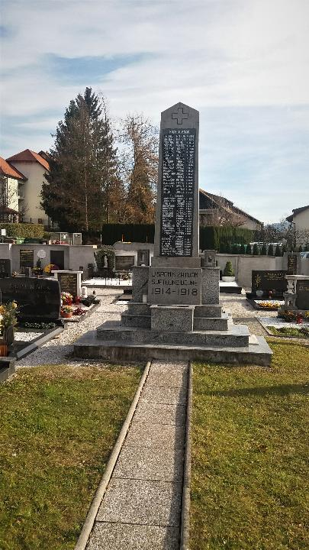

Slika 2
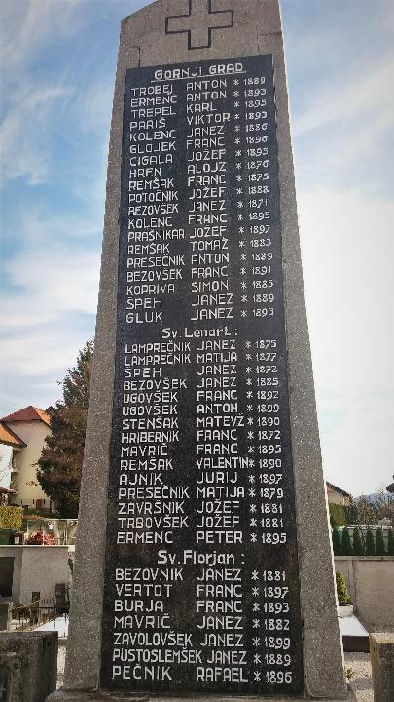

Slika 3
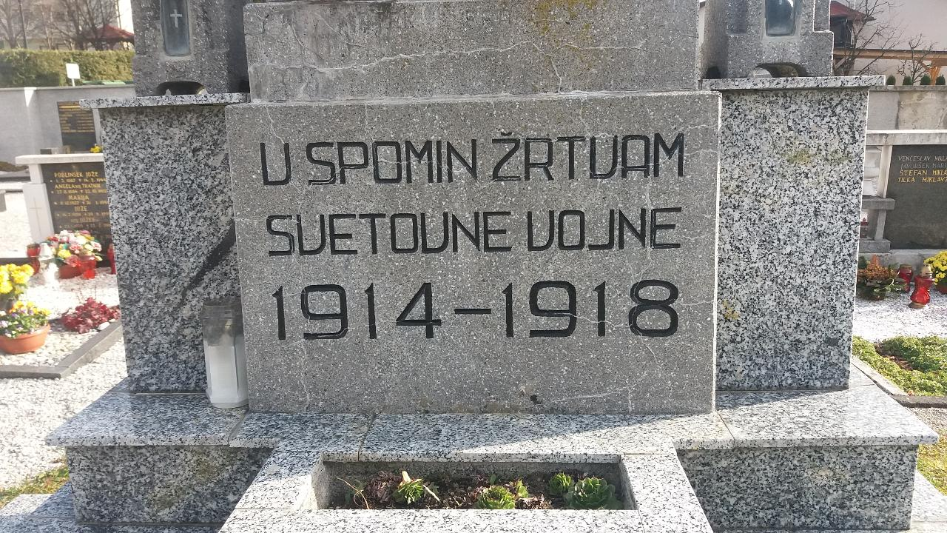

Slika 4
Opis in viri
Na osrednjem delu gorenjgrajskega pokopališča je postavljen spomenik padlim vojakom v prvi svetovni vojni iz Gornjega Grada, Šmiklavža in Lenarta. Skupno je na spomeniku napisano 41 imen padlih vojakov v Avstro - Ogrski vojski iz teh krajev.
Spremembe, dopolnila, popravki
Lokacija in dostopKrajevno pokopališče v Gornjem Gradu. Spomenik stoji v osrednjem delu, levo od vhoda na pokopališče.
E N: 1635084 582251946°15'45,09" N 14°41'17,55" E
Občina
K. o., parc. št., lastnikk.o. 942 Gornji Grad, parc. 10, št. lastnik:Občina Gornji Grad
PopisovalecSandi Grudnik, 26.11.2017

Spomenik padlim v 1. svetovni vojni - Zgornje Gorje
Ime spomenikaSpomenik padlim v 1. svetovni vojni - Zgornje Gorje
Tip spomenikaspomenik
Status spomenika
Besedilo na spomeniku
ZG. IN SP. GRABEN (5 imen)
KRNICA (23)
POLJŠICA (159
VIŠELNICA (4)
MEVKUŠ (2)
KRNICA (1)
GRABČE (1)
PODHOM (1)
DOBRAVA (1)
ZASIP (1)
POSTAVILI INVALIDI
PODGORA (5)
ZASIP (15)
DOBRAVA (8)
Slika 1
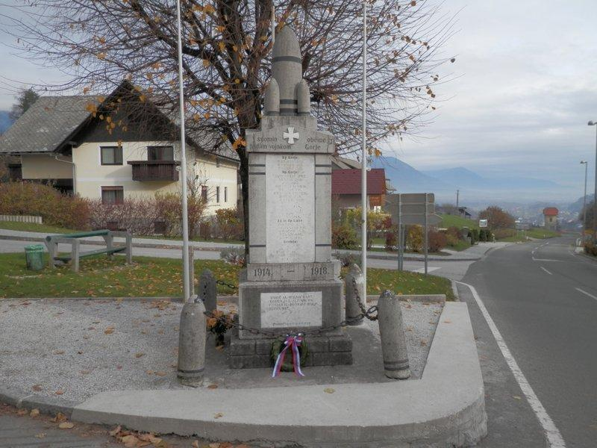

Slika 2
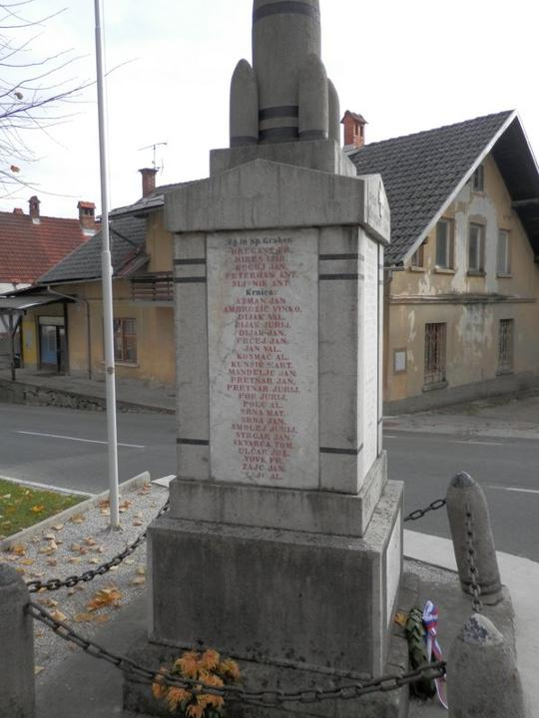

Slika 3
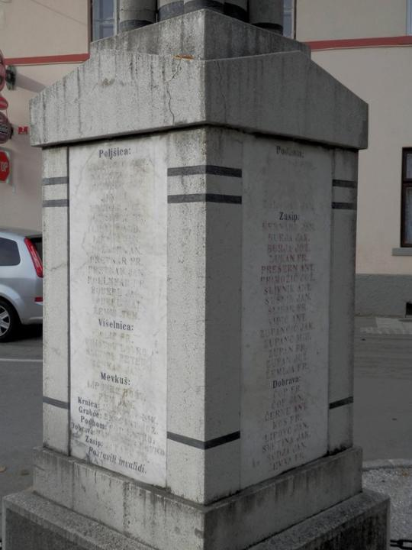

Slika 4
Opis in viri
Štirioglat, precej masiven spomenik, obdan z verižno ograjo; na vrhu na vsakem vogalu "okrasek" v obliki bombe
Spremembe, dopolnila, popravki
Lokacija in dostopNa sredi križišča v Zg. Gorjah
Občina
K. o., parc. št., lastnik
PopisovalecMira Hladnik
Datum zapisa

Spomenik zamolčanim žrtvam
Ime spomenikaSpomenik zamolčanim žrtvam
Tip spomenikaPet kamnitih plošč
Status spomenika
Besedilo na spomeniku
Na kamnitih ploščah je zapisanih okoli 80 žrtev pobojev in 14 umrlih domačinov med zavezniškim bombardiranjem borovniškega viadukta leta 1944.
Slika 1
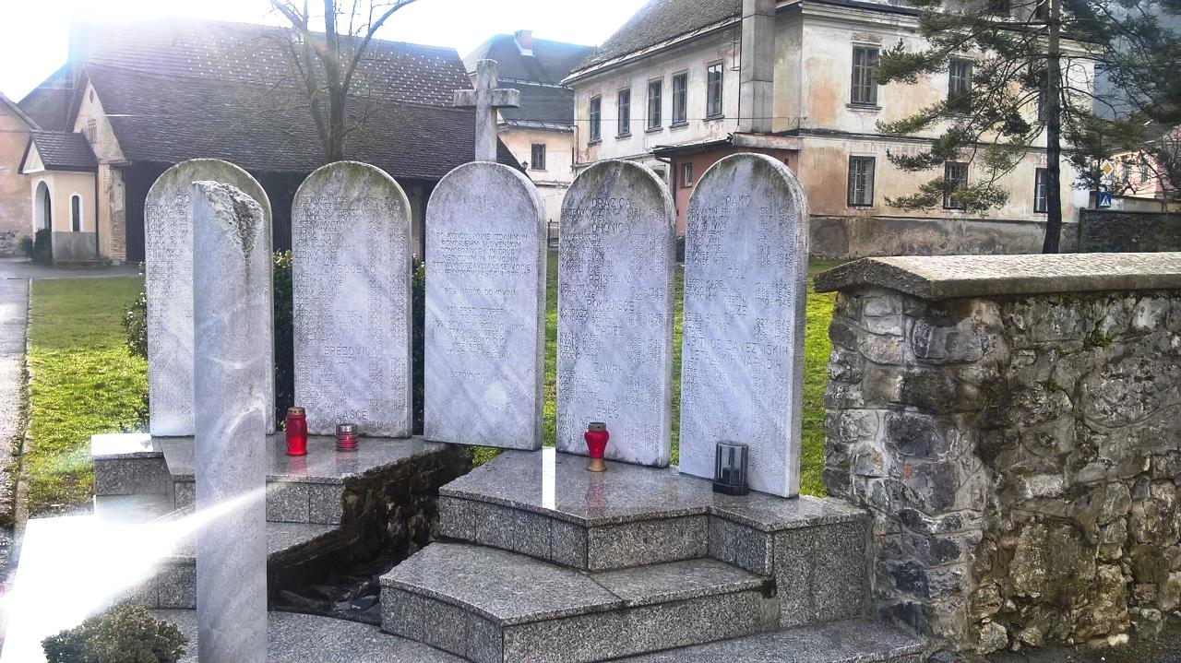

Slika 2
Slika 3
Slika 4
Opis in viri
Spomenik sestavlja pet pokončnih kamnitih plošč z vklesanim napisom in polkrožnimi zaključki ter manjši valjast steber pred njimi. Posvečen zamolčanim žrtvam iz borovniške župnije, postavljen leta 1994
Spremembe, dopolnila, popravki
Lokacija in dostopStoji na robu zelenice, med župnijsko cerkvijo sv. Marjete, župniščem in vogalom pokopališča
Občina
K. o., parc. št., lastnikRimska 36
PopisovalecDušan Škodič, 20.1.2018
Datum zapisa

Spomenik ponesrečeni jadralki Vesni Žnideršič
Ime spomenikaSpomenik ponesrečeni jadralki Vesni Žnideršič
Tip spomenikaplošča in krilo jadralnega letala
Status spomenika
Besedilo na spomeniku
Vesna Žnideršič
19. 1. 1954 - 15. 6. 1975
Ljubila je nebo,
bela ožarjena krila,
ljubila je pomlad cvetočo,
rosno jutro cvet iz sanj.
Slika 1
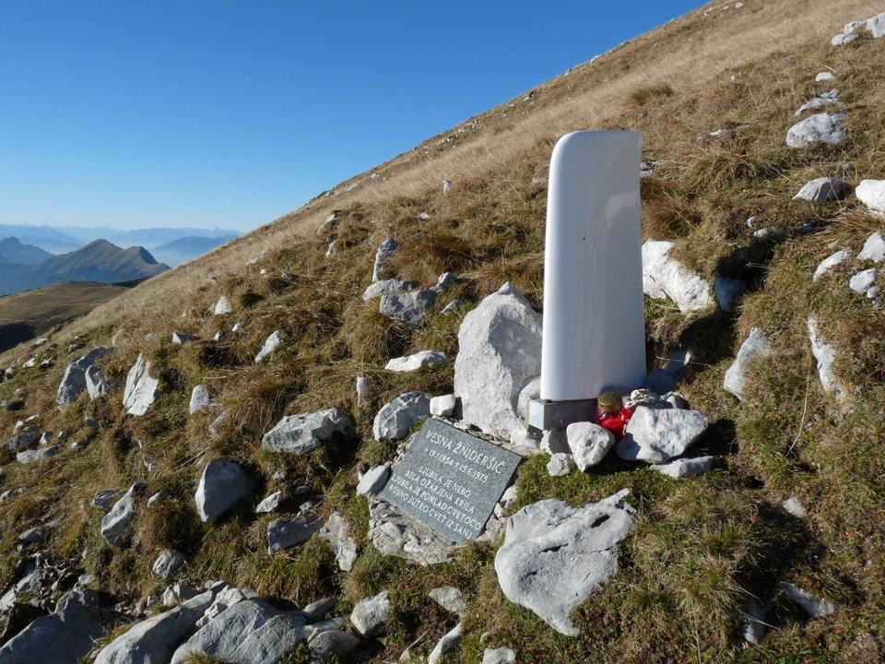

Slika 2
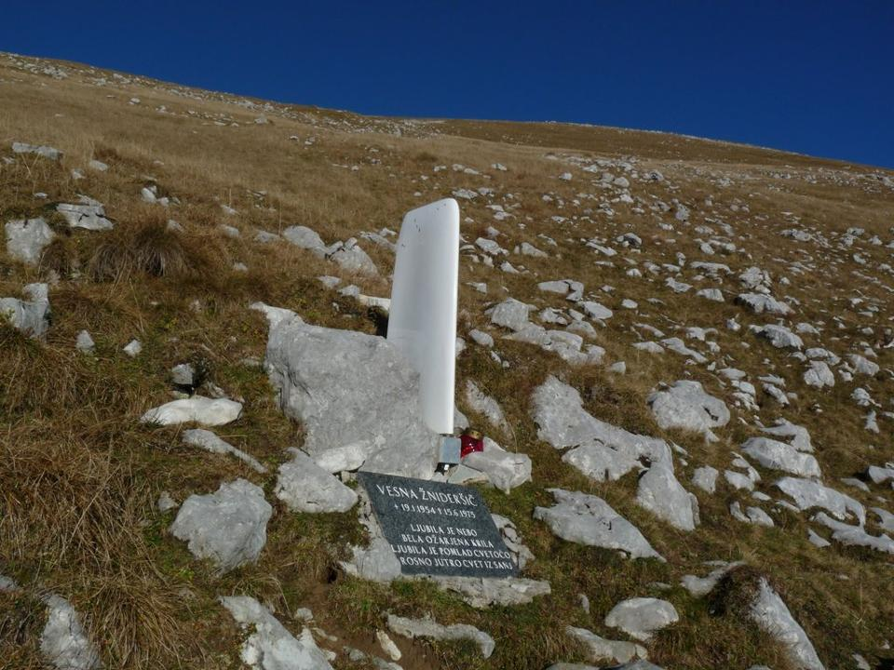

Slika 3
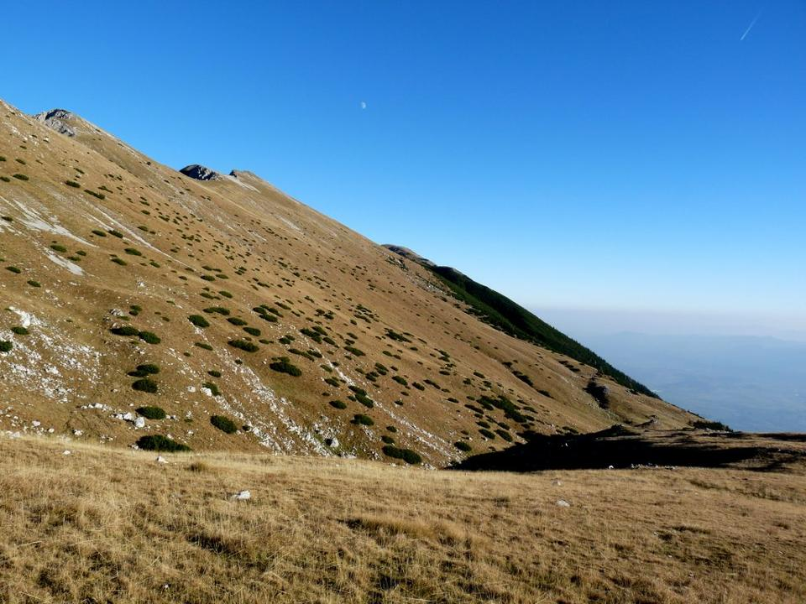

Slika 4
Opis in viri
Imitacija dela krila jadralnega letala in plošča pod njim
Spremembe, dopolnila, popravki
Lokacija in dostopMalo naprej od Potoške planine s ceste skrene pešpot proti planini Belščica (dobra ura hoje), ki se prične ob studencu Urbas, iz katerega teče potoček Bela. Ko pridemo na čistino, se ob betonski kolibi obrnemo navkreber proti vrhu Vajneža; spomenik je ob poti, ki preči Vajnež po sredini travnate strmine.
Občina
K. o., parc. št., lastnik
PopisovalecMira Hladnik
Datum zapisa

Ime spomenikaSpomenik Jureta Robiča
Tip spomenikakamen s kipcem
Status spomenika
Besedilo na spomeniku
Jure Robič/1965-2010
Slika 1
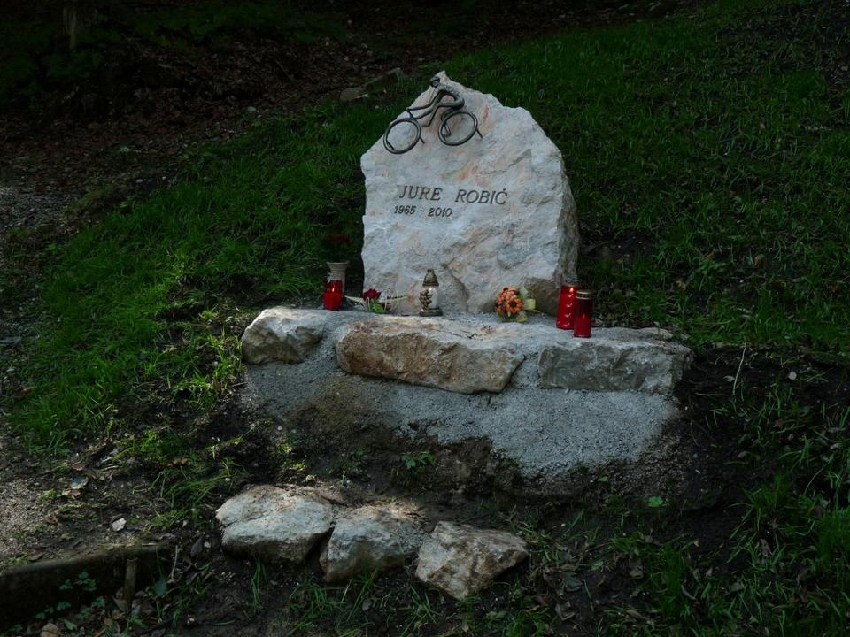

Slika 2
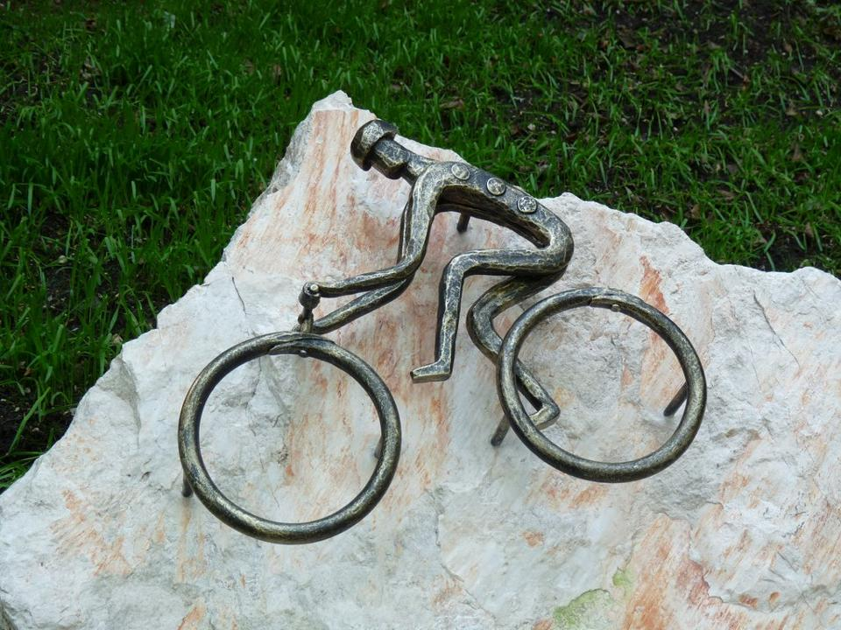

Slika 3
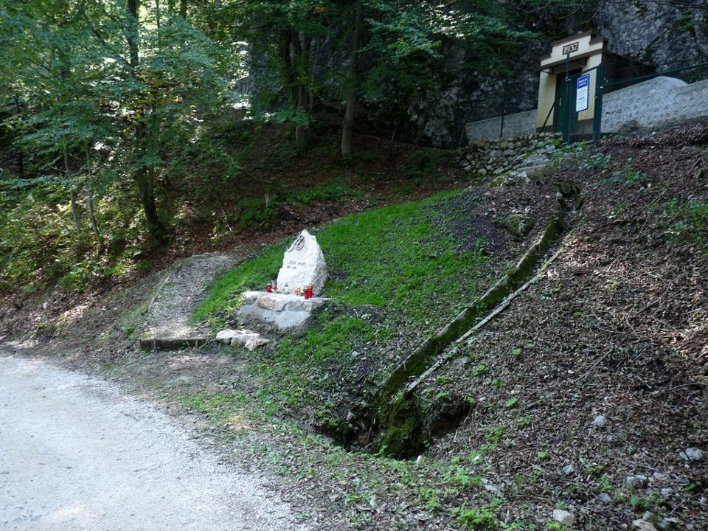

Slika 4
Opis in viri
Skelsan kamen s kipcem kolesarja je posvečen vrhunskemu slovenskemu kolesarju Juretu Robiču, ki je tragično preminul na tem mestu.
Spomenik je bil postavljen in otvorjen 23. 9. 2012
Spremembe, dopolnila, popravki
Lokacija in dostopOb cesti nad Plavškinm Rovtom na levi pod vodnim zbiralnikom v smeri kmeta Zakamnika, kjer ponudijo tudi kaj domačega.
Občina
K. o., parc. št., lastnik
PopisovalecMira Hladnik
Datum zapisa

Ime spomenikaVilla Rustica, Mošnje
Tip spomenikaostanki zidov in tal
Status spomenika
Besedilo na spomeniku
Slika 1
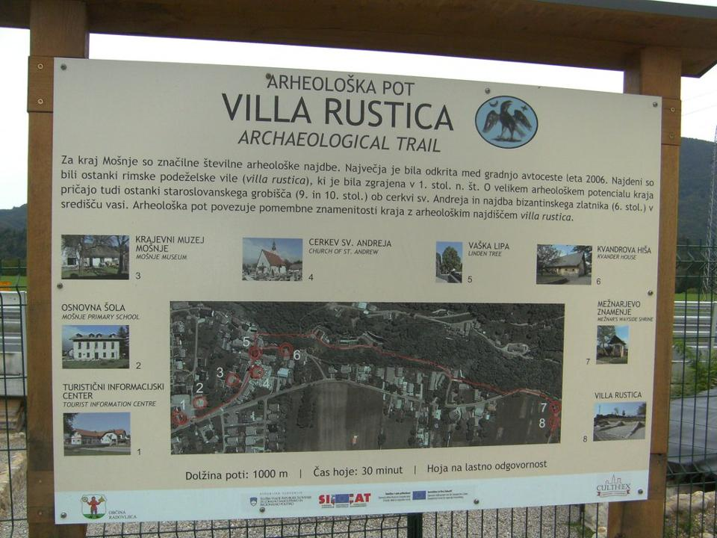

Slika 2
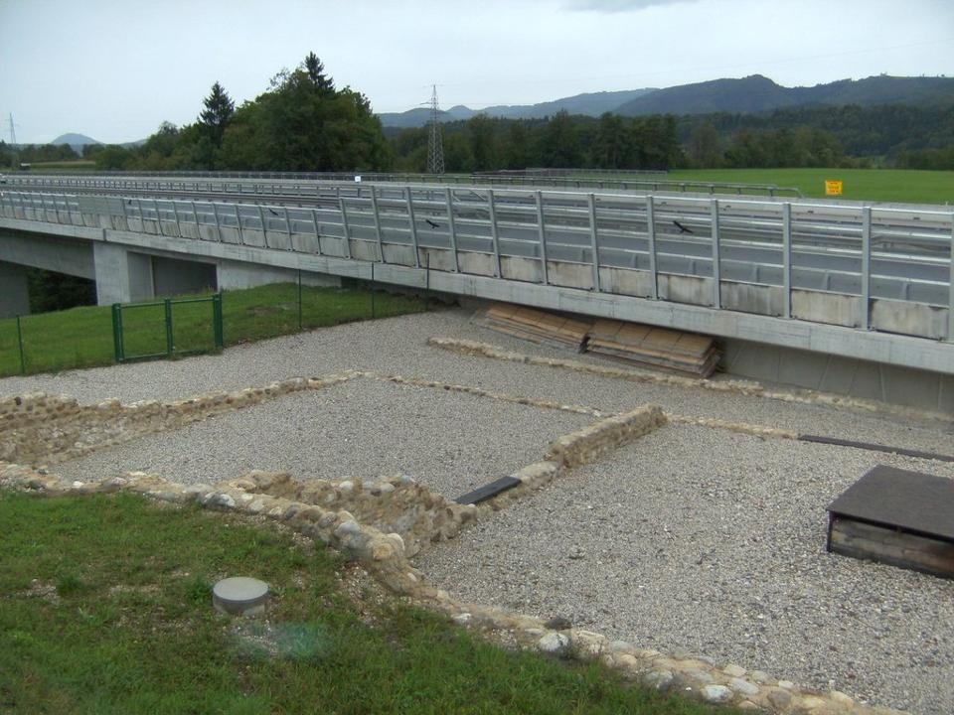

Slika 3
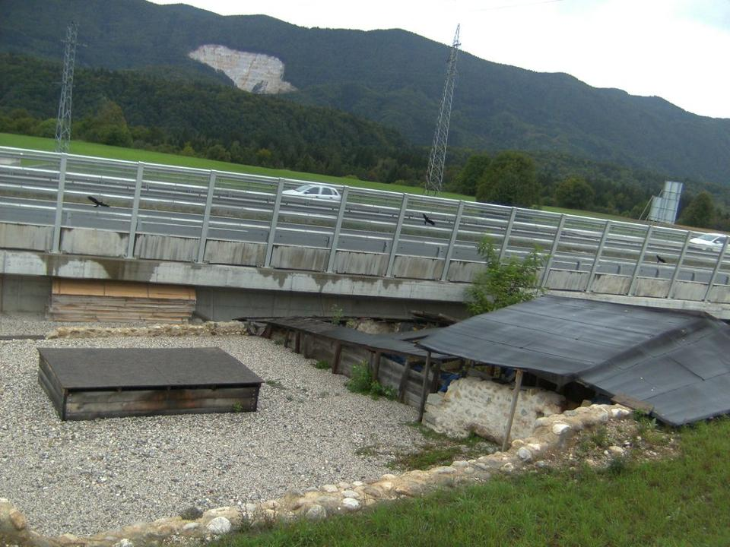

Slika 4
Opis in viri
Izkopavanja ostankov nekdanje rimske podeželske vile še niso zaključena.
Ostanke so našli l. 2006 ob gradnji AC. Villa Rustica je bila zgrajena v 1. stol. n. š. in je obsegala je 5 objektov (skupna dolžina 120 m). Najbolj ohranjen je stanovanjski del (tudi do 2m visoki zidovi), ki kaže na visok standard prebivalcev: kopalnica s talnim gretjem, črno-bel mozaični pod, stenske freske, najdbe kot so novci, prstani, zapestnice, sponke, keramične posode ...
Spremembe, dopolnila, popravki
Lokacija in dostopOb lokalni cesti Mošnje-Globoko (ob odcepu za gozdno učno pot proti Radovljici) malo naprej od Mežnarjevega znamenja (freska prikazuje pobiranje mane v puščavi, napis: Sv. Andrej, prosi za nas.), na drugi strani teče AC, ki je na ortofoto geopedia.si še ni
E N: 1575756 583428246°20'7,91" N 14°9'18,91" E
Občina
K. o., parc. št., lastnik
PopisovalecMira Hadnik
Datum zapisa

Ime spomenikaRavnica-povojni poboj
Tip spomenikalesen križ
Status spomenika
Besedilo na spomeniku
Junij 1945
Slika 1
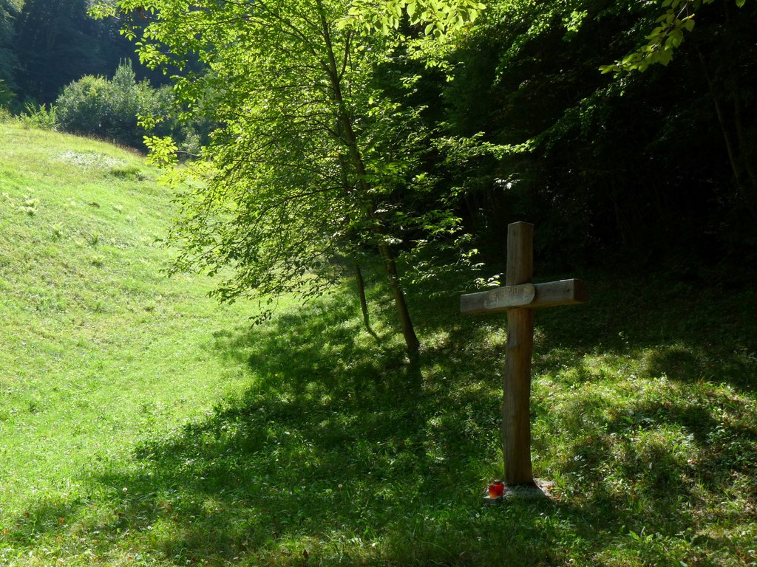

Slika 2
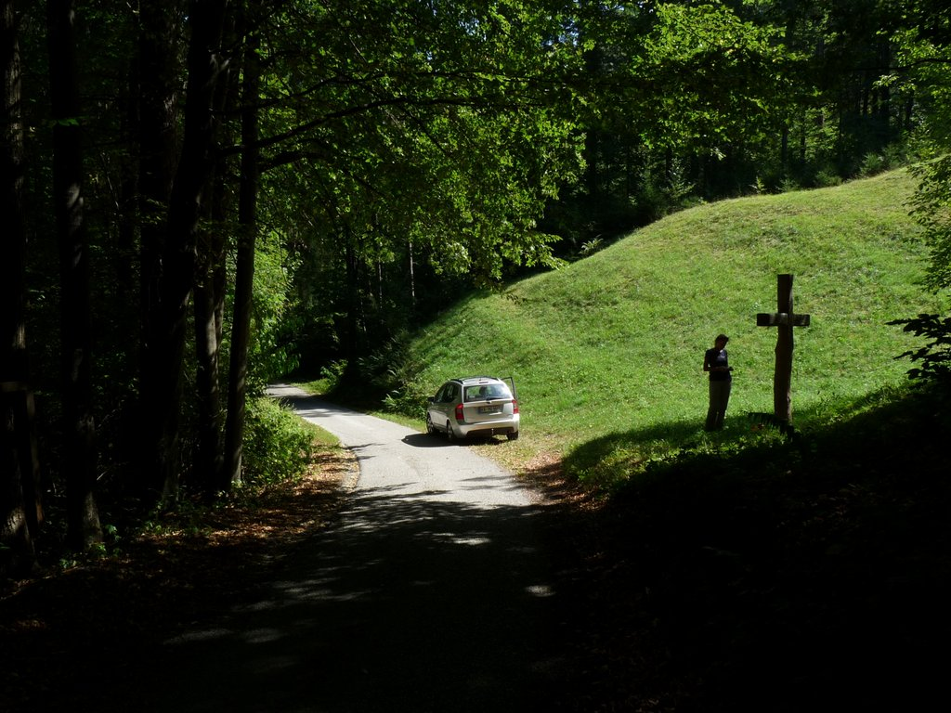

Slika 3
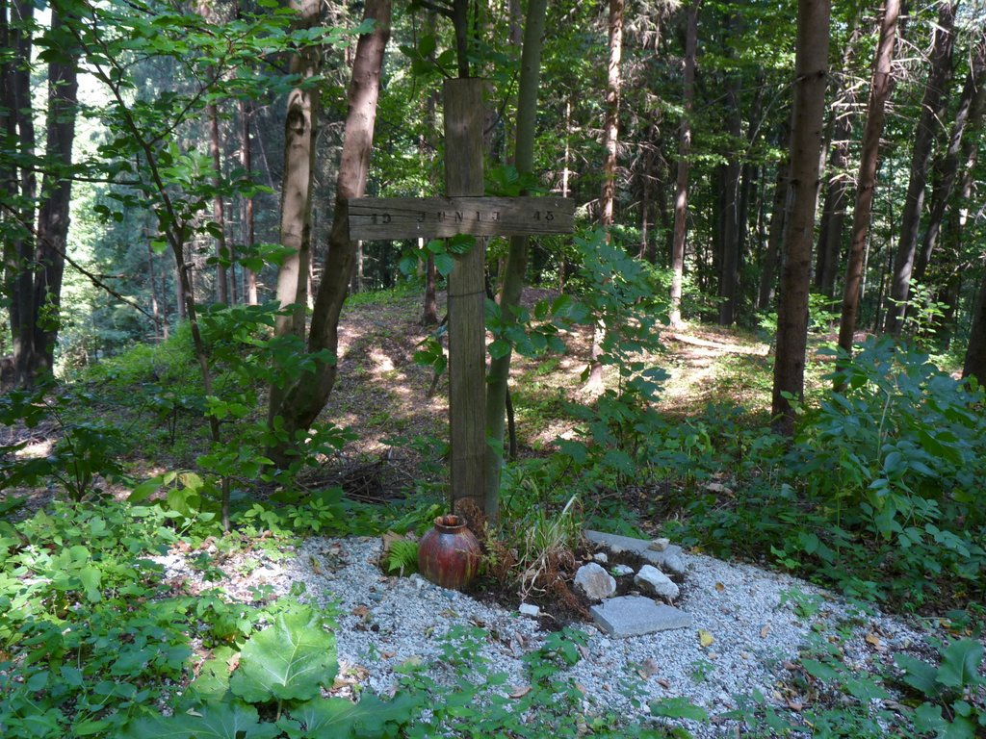

Slika 4
Opis in viri
lesen križ z napisom Junij 1945, ki je obdan z 2 vgraviranima rožicama; na drugi strani ceste je še vedno prvotni križ (glej 3. sliko).
Spremembe, dopolnila, popravki
Lokacija in dostopV ostrem ovinku med Zg. in Sp. Lancovim zavijemo proti Ravnici ter na desni na robu jase po približno 150 m zagledamo križ.
Občina
K. o., parc. št., lastnik
PopisovalecMira Hladnik
Datum zapisa

Spomin zamolčanim žrtvam
Ime spomenikaSpomin zamolčanim žrtvam
Tip spomenikaMarmorna plošča na zidu
Status spomenika
Besedilo na spomeniku
Naštetih je dvajset žrtev iz sosednjih vasi in Križevske vasi. Plošča je bila postavljena leta 1994
Slika 1
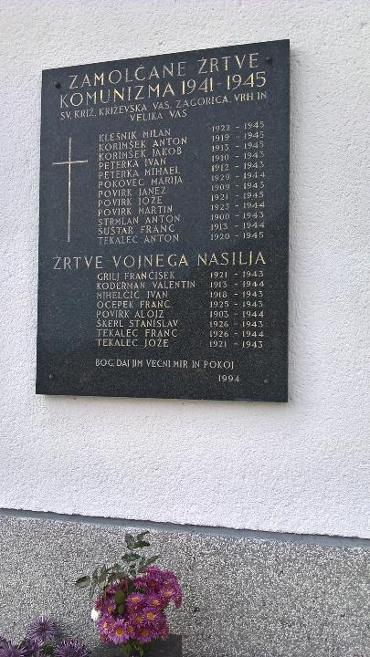

Spomin zamolčanim žrtvam
Ime spomenikaSpomin zamolčanim žrtvam
Tip spomenikaMarmorna plošča z imeni
Status spomenika
Besedilo na spomeniku
Napisanih je okoli šestdeset imen zamolčanih žrtev medvojnega nasilja
Slika 1
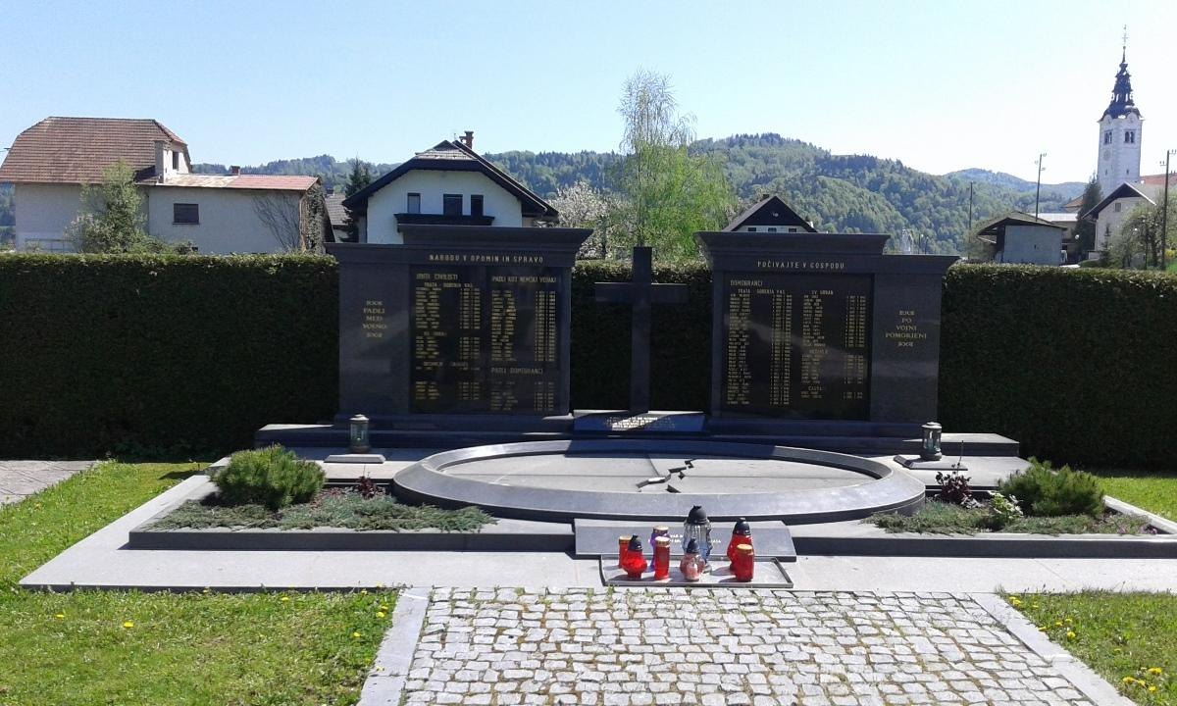

Slika 2
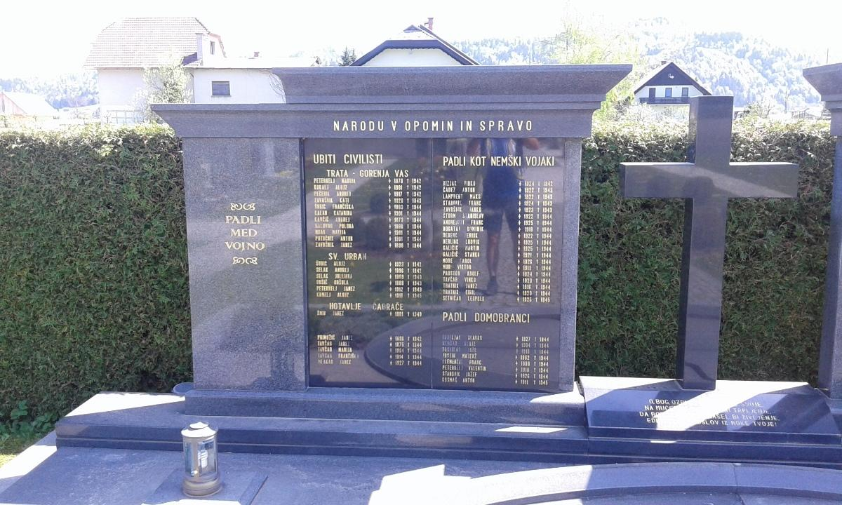

Slika 3
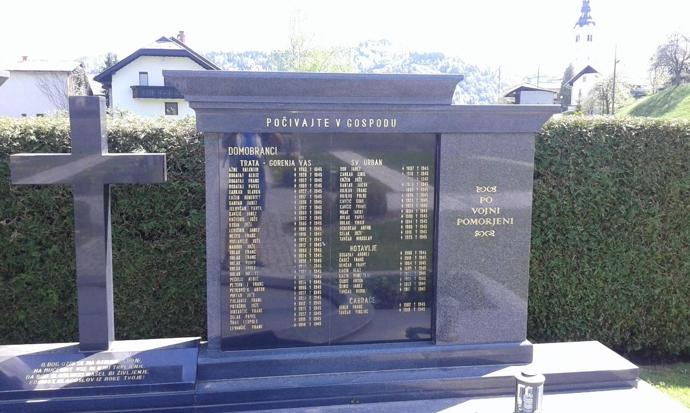

Slika 4
Opis in viri
Spremembe, dopolnila, popravki
Lokacija in dostopPokopališče v Gorenji vasi, Poljanska dolina
E N: 1635535 579682246°6'9.72" N 14°41'32.14" E
Občina
K. o., parc. št., lastnikSestranska vas 50
PopisovalecDušan Škodič, 22.4.2018
Datum zapisa

Slika 2
Slika 3
Slika 4
Opis in viri
Spremembe, dopolnila, popravki
Lokacija in dostopNa fasadi cerkve v Križevski vasi, poleg šole.
E N: 1635143 579739146°6'22.47" N 14°41'19.47" E
Občina
K. o., parc. št., lastnikKriževska vas 1
PopisovalecDušan Škodič, 1.11.2017

Spomin zamolčanim žrtvam
Ime spomenikaSpomin zamolčanim žrtvam
Tip spomenikaMarmorna plošča
Status spomenika
Besedilo na spomeniku
Našteta so imena domačinov, žrtev medvojnega nasilja
Slika 1
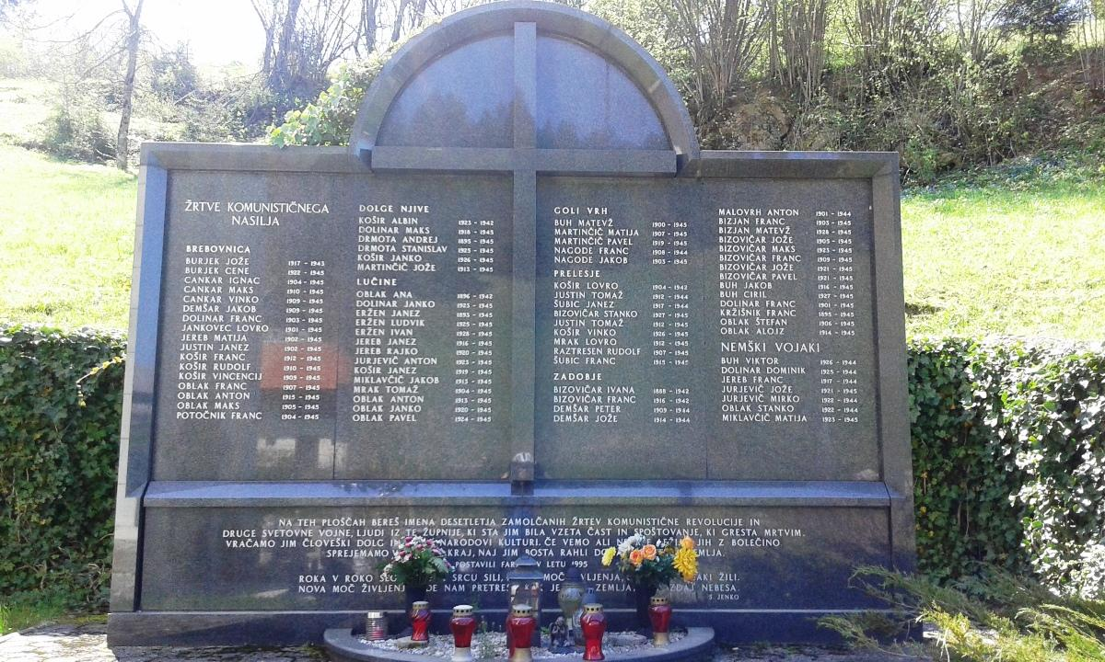

Slika 2
Slika 3
Slika 4
Opis in viri
Spremembe, dopolnila, popravki
Lokacija in dostopPokopališče v Lučinah, južni del ob vhodu
E N: 1570989 579717946°6'17.71" N 14°6'44.77" E
Občina
K. o., parc. št., lastnikLučine 22
PopisovalecDušan Škodič, 22.4.2018

Spomin zamolčanim v Poljanah
Ime spomenikaSpomin zamolčanim v Poljanah
Tip spomenikaTri plošče z imeni
Status spomenika
Besedilo na spomeniku
Zamolčani ob 600 letnici
Pozabljeni
Slika 1
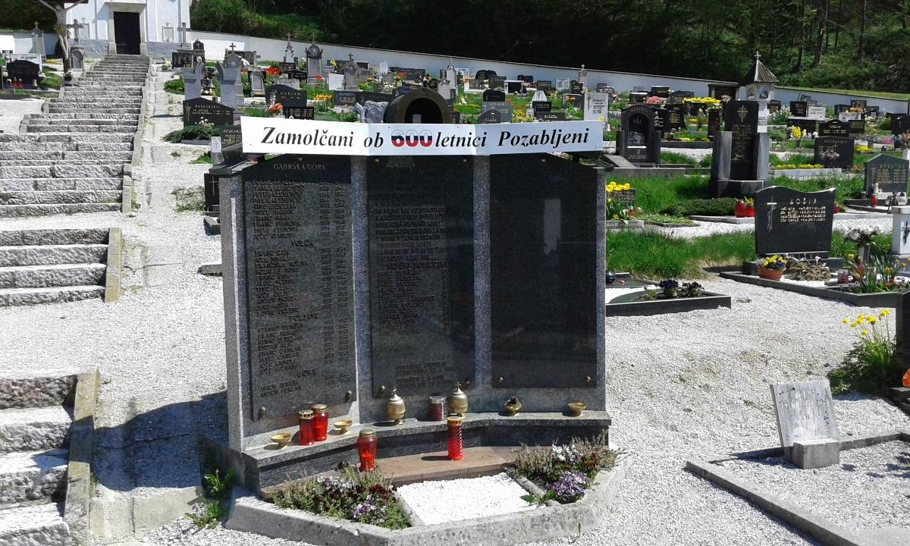

Slika 2
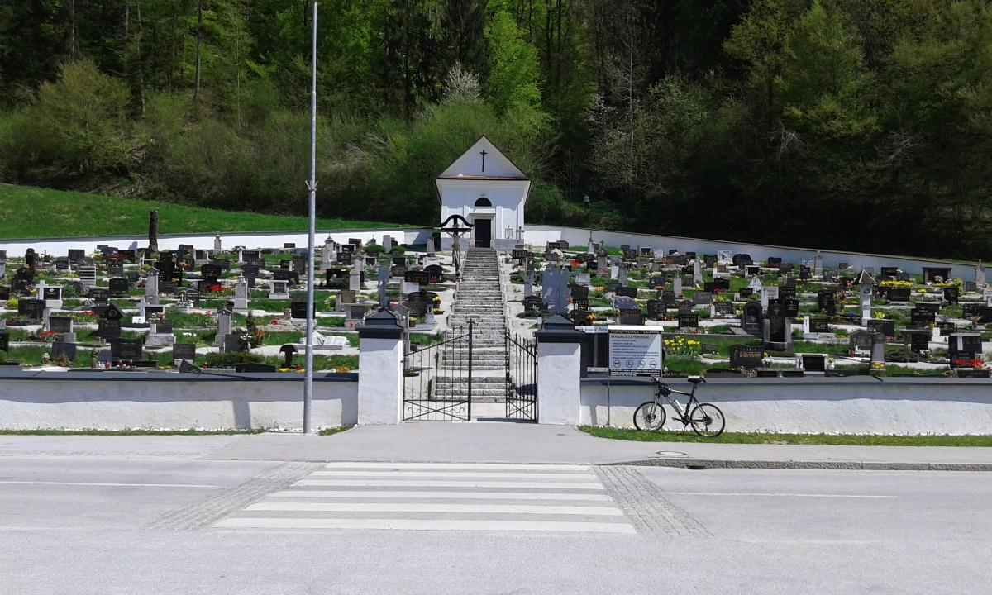

Slika 3
Slika 4
Opis in viri
Spremembe, dopolnila, popravki
Lokacija in dostopPokopališče v Poljanah, ob vhodu
E N: 1578526 579011046°3'39.15" N 14°10'48.49" E
Občina
K. o., parc. št., lastnik
PopisovalecDušan Škodič, 22.4.2018
Datum zapisa

Znamenje zamolčanim žrtvam pri Grosuplju
Ime spomenikaZnamenje zamolčanim žrtvam pri Grosuplju
Tip spomenikaKriž s ploščo
Status spomenika
Besedilo na spomeniku
Slika 1
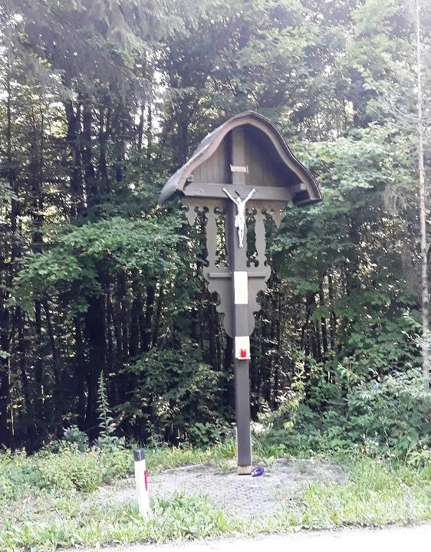

Slika 2
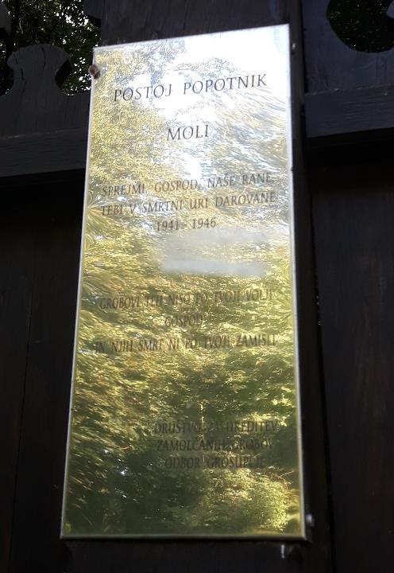

Slika 3
Slika 4
Opis in viri
Spremembe, dopolnila, popravki
Lokacija in dostopOb lokalni cesti Grosuplje - Ivančna Gorica
E N: 1575863 580044346°7'30.90" N 14°9'22.38" E
Občina
K. o., parc. št., lastnikSpodnje Blato 1
PopisovalecDušan Škodič, 22.07.2018

Spomenik zamolčanim žrtvam v Mirni Peči
Ime spomenikaSpomenik zamolčanim žrtvam v Mirni Peči
Tip spomenikaPlošče z imeni
Status spomenika
Besedilo na spomeniku
Slika 1
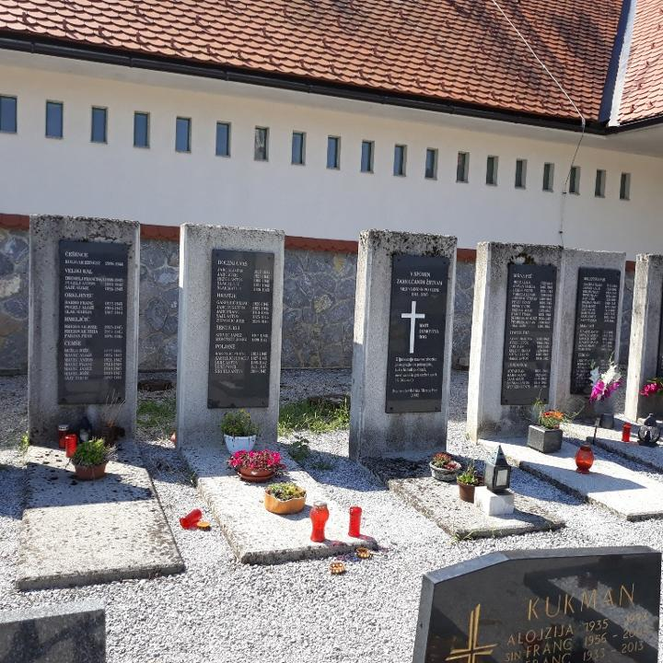

Slika 2
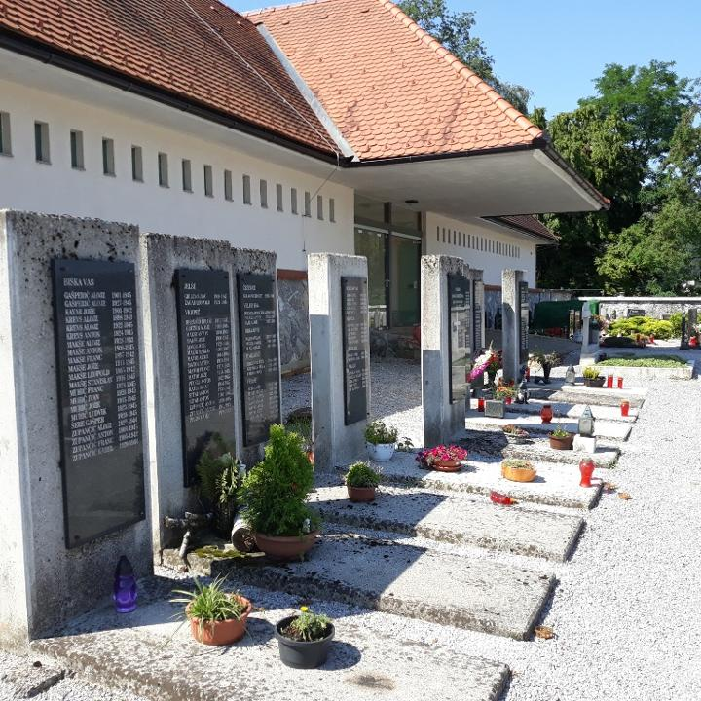

Slika 3
Slika 4
Opis in viri
Obeležje sestavljajo temne kamnite plošče, z imeni zamolčanih žrtev in osrednjo ploščo s posvetilom. Pritrjene so na betonske podstavke.
Postavljeno je bilo leta 2002 in stoji na pokopališču, v bližini mrliške vežice in grobišča padlih med NOB.
Spremembe, dopolnila, popravki
Lokacija in dostopPokopališče v Mirni Peči
E N: 1633673 577307345°57'16.49" N 14°40'31.91" E
Občina
K. o., parc. št., lastnikTrg 16
PopisovalecDušan Škodič, 22.07.2018

Spomenik žrtvam II. svetovne vojne
Ime spomenikaSpomenik žrtvam II. svetovne vojne
Tip spomenikaSpomenik
Status spomenika
Besedilo na spomeniku
ZAMOLČANIM IN POZABLJENIM ŽRTVAM II. SVETOVNE VOJNE
BRATUŽ MIRKO 1918-1945
BREMEC MILKA 1890-1943
BREMEC MILKA 1912-1943
GRUDEN ANDREJ 1922-1945
KRAGELJ FELIKS 1929-1945
PREGELJ JOŽEF 1917-1945
REJC VINCENC 1913-1945
REJC CIRIL 1926-1945
REJC VIKTOR 1928-1945
ŠTRUKELJ ALBERT 1920-1944
ŠTRUKELJ JOŽEFA 1922-1944
ŽBOGAR JOŽEF 1927-1945
PADLA V RUSIJI
PAVŠIČ STANISLAV 1914-1944
ŽBOGAR GABRIJEL 1920-1942
NEMIRNO JE MOJE SRCE.DOKLER JE NE SPOČIJE V BOGU.
SVOJCI
Slika 1
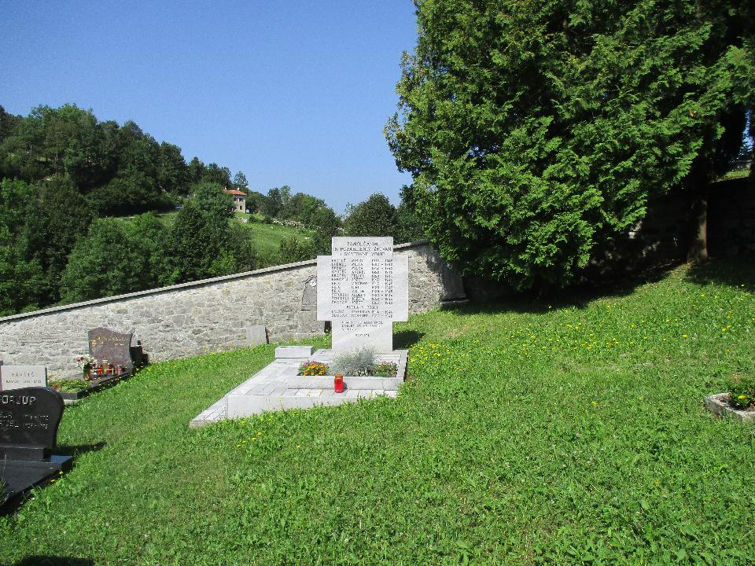

Slika 2
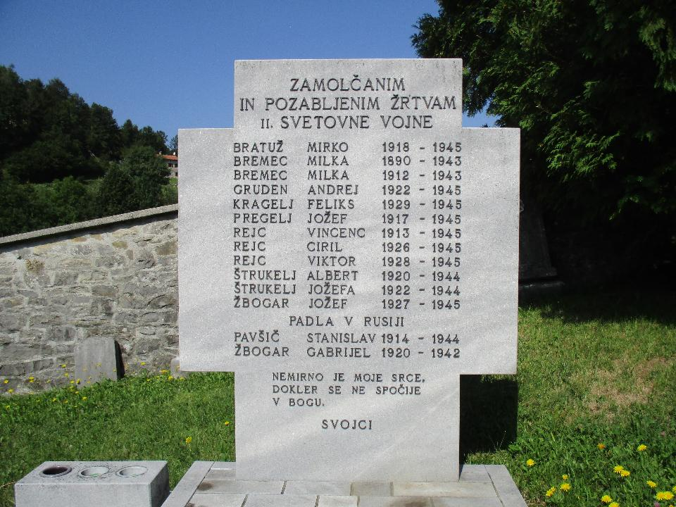

Slika 3
Slika 4
Opis in viri
Spremembe, dopolnila, popravki
Lokacija in dostopIz Mosta na Soči v Kanalski Lom. Tu je na vspetini cerkev sv. Felicijana pod njo je pokopališče kjer je spomenik na desni strani.
E N: 1637783 580331346°8'35.22" N 14°42'44.84" E
Občina
K. o., parc. št., lastnik
Popisovalec
Datum zapisa

Žrtvam prve svetovne vojne na pokopališču Vič
Ime spomenikaŽrtvam prve svetovne vojne na pokopališču Vič
Tip spomenikaPlošča ob vhodu
Status spomenika
Besedilo na spomeniku
1914
v svetovni vojni
1918
padli vojaki viške župnije
Naštetih je okoli 150 imen padlih
Slika 1
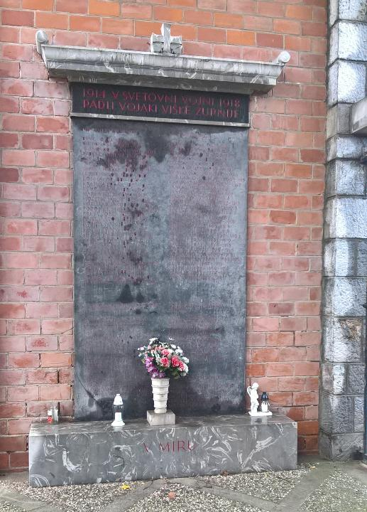

Slika 2
Slika 3
Slika 4
Opis in viri
Spremembe, dopolnila, popravki
Lokacija in dostopPlošča ob vhodu na pokopališče Vič
E N: 1528758 579829846°6'42.82" N 13°43'59.04" E
Občina
K. o., parc. št., lastnikCesta Dolomitskega odreda 10
PopisovalecDušan Škodič, 6.1.2018

Maistrovim borcem za severno mejo, Trg 4. julija, Dravograd
Ime spomenikaMaistrovim borcem za severno mejo, Trg 4. julija, Dravograd
Tip spomenikaKamniti obelisk
Status spomenika
Besedilo na spomeniku
Na spomeniku sta dva napisa :
1. napis : " V SPOMIN TUKAJ PADLIM JUNAKOM V KOROŠKIH BOJIH LETA 1919 "
MALIČ Urh , POGAČNIK Jožef , ES Avguštin , KOŠIR Franc , KOROŠEC Franc , KROPEC Ivan , KOŠENINA Andrej , LEPEJ Anton , MLAKAR Jakob , MAČEK Franc , ROZMAN Alojzij , TEMNIKAR Matija, SLAVNIČ Milan , RAVNIK Rudolf , MLINC Anton , OBU Anton , VRHOVNIK Albin .
2.napis : pripis : "UMRLI SMO ZA MEJE DOMAČIJE IN TERJAMO, DA VI, KI STE OSTALI, Z DEJANJI BODETE DOKAZE DALI.
Kolo jugoslovanskih sester v letu 1927
Slika 1
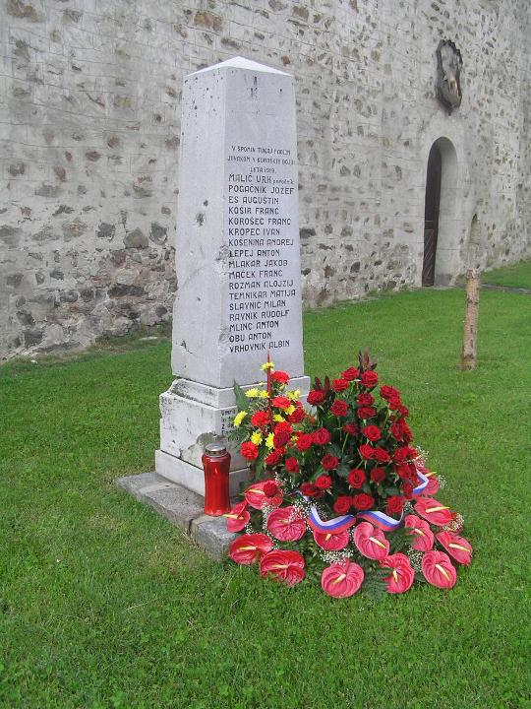
Slika 2
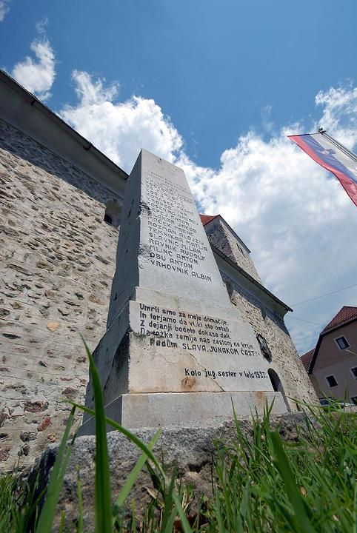
Slika 3
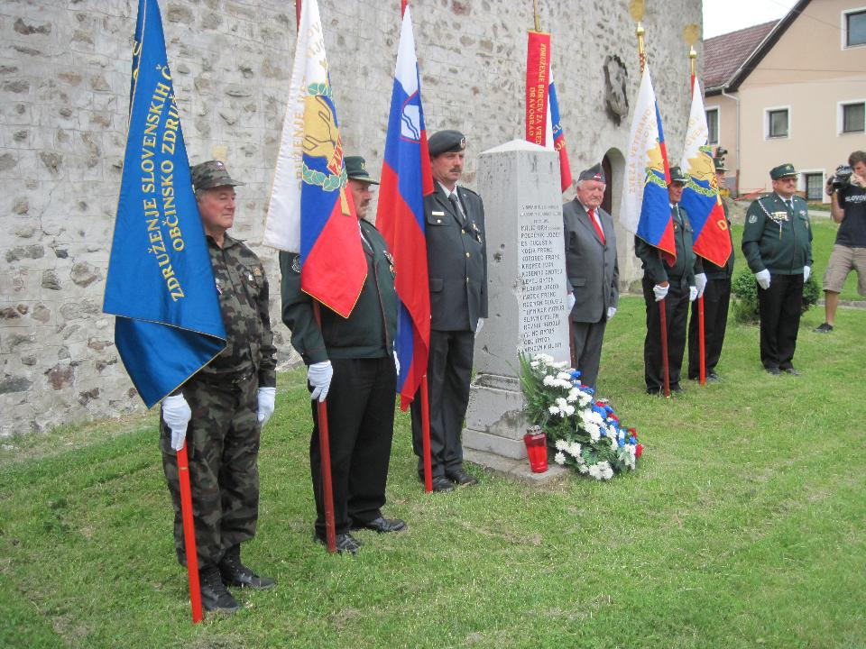
Slika 4
Opis in viri
Spomenik, ki stoji pred Vidovo cerkvijo v Trgu 4.julija v Dravogradu je bil leta 1927 postavljen prvotno na skrbno urejenem grobu padlih borcev na starem pokopališču v Dravogradu . Na sedanje mesto je bil umeščen v letu 1985 zaradi urbanističnega urejanja prostora starega pokopališča . Pričujoči spomenik je postavljen v spomin Maistrovim borcem za severno mejo , ki so v koroških bojih 1918-1919 , ki so bojevali veliki boj za slovensko ozemlje in za odcepitev od dolgoletne vladavine avstroogrske monarhije. To je bilo veliko in hrabro dejanje , ki sta ga s svojimi soborci , glede na obsežnost terena Koroške in Štajerske uspela izvesti general Rudolf Maister in nadporočnik Franjo Malgaj . Rudolf Maister-visoka vojaška osebnost v Mariboru je 1.novembra leta 1918 uspel formirati proti-avstrijsko vojaško enoto, s katero je razorožil avstrijske vojaške posadke najprej v Mariboru, nato pa še v drughih krajih ob današnji državni meji vse do Prekmurja. Parv Generalu Maistru ,ki je v teh izrednih dogodkih zaslužil naziv general, gre tudi zasluga, da je ostal Maribor naš-slovenski. Težje je bilo s z osvoboditvijo in priključitvijo slovenske Koroške k Sloveniji brez izdatne tuje pomoči. Na začetku leta 1918 je prišlo v Mežiški dolini do delavskih nemirov . Narodni svet Slovenije je iz Celja na pomoč poklical nadporočnika Franja Malgaja , ki se je odzval ukazu in s 40 prostovoljci prispel na Koroško. Na dravograjski železniški postaji je razorožil nemško stražo. Dočim je trg ostal še naprej v rokah Nemcev . V petih dneh so se Malgajevi borci okrepili na 170 borcev , ki so nato osvobodili območje ju vzhodne Koroške. General Maister pa je med tem časom zasedel severno mejo od Radgone do Dravograda. Vojaško pomoč-480 borcev je poslal tudi na pomoč svojim enotam v Velikovcu, kjer so Nemci pričeli s protinapadi že v decembru 1918 in so bili nato ustavljeni šele pred Dravogradom. Naše enote so se po zaključenih bojih umaknile na območje Slovenj Gradca . Naporočnik Franjo Malgaj se je s svojim štabom zadrževal v Mežiški dolini , kjer je 6. maja 1919 na Dobrijah v bojih padel. Avstrijci so prodrli v Dravsko dolino do Vuhreda ; dne 28. maja 1919 pa je protiofenziva Maistrovih enot potisnila avstrijske enote vse do današnje severne meje.
Boj za našo severno mejo na koroških tleh pod vostvom generala Maistra in Franja Malgaja je bil težak in terjel veliko poguma in žrtev. Dravograjčani so na željo predstavnic Kola Jugoslovanskih sester , ki so v ta namen obiskale generala Maistra v Mariboru in od njega prejele posvetilo , postavili pričujoči spomenik in nanj zapisali Maistrovo osebno posvetilo.
VIRI: PO POTEH SPOMINA 2008 - Spominska obeležja v občinbi Dravograd; stran 40 . Foto : Ludvik PUŠNIK
Spremembe, dopolnila, popravki
Lokacija in dostopOb regionalni cesti Vič - Dravograd - Maribor v Trgu 4. julija, pred Vidovo cerkvijo v centru starega dela mesta Dravograd . Dostop do spomenika je mogoč ob vsakem času . Urbanistično so urejene so ceste; pešpoti in kolesarske poti iz vseh dolin, ki ste stekajo v Dravogradu .
E N: 1661905 586320046°30'52.54" N 14°55'44.94" E
Občina
K. o., parc. št., lastnikK.o. Dravograd ; parc.št. 559 ; EŠD 7451 ; Občina in ZB NOB Dravograd
PopisovalecMilan PONGRAC 02. julija 2017

Rudolf Maister
Ime spomenikaRudolf Maister
Tip spomenika
Status spomenika
Besedilo na spomeniku
Slika 1
Slika 2
Slika 3
Slika 4
Opis in viri
Spremembe, dopolnila, popravki
Lokacija in dostopE N: 1665651 587583446°35'33.51" N 14°57'46.08" E
Občina
K. o., parc. št., lastnik
PopisovalecBor1974, 06.II.2020-nedokončano
Datum zapisa
Ime spomenikaRudolf Maister
Tip spomenika
Status spomenika
Besedilo na spomeniku
Slika 1
Slika 2
Slika 3
Slika 4
Opis in viri
Spremembe, dopolnila, popravki
Lokacija in dostopE N: 1665651 587583446°35'33.51" N 14°57'46.08" E
Občina
K. o., parc. št., lastnik
PopisovalecBor1974, 06.II.2020-nedokončano

Doprsni kip Rudolfa Maistra
Ime spomenikaDoprsni kip Rudolfa Maistra
Tip spomenikaDoprsni kip in spominska plošča
Status spomenika
Besedilo na spomeniku
Borcem za severno mejo iz Notranjske v večen spomin ob 130. letnici rojstva in ob 70. letnici smrti generala Rudolfa Maistra
4.9.2004
Slika 1

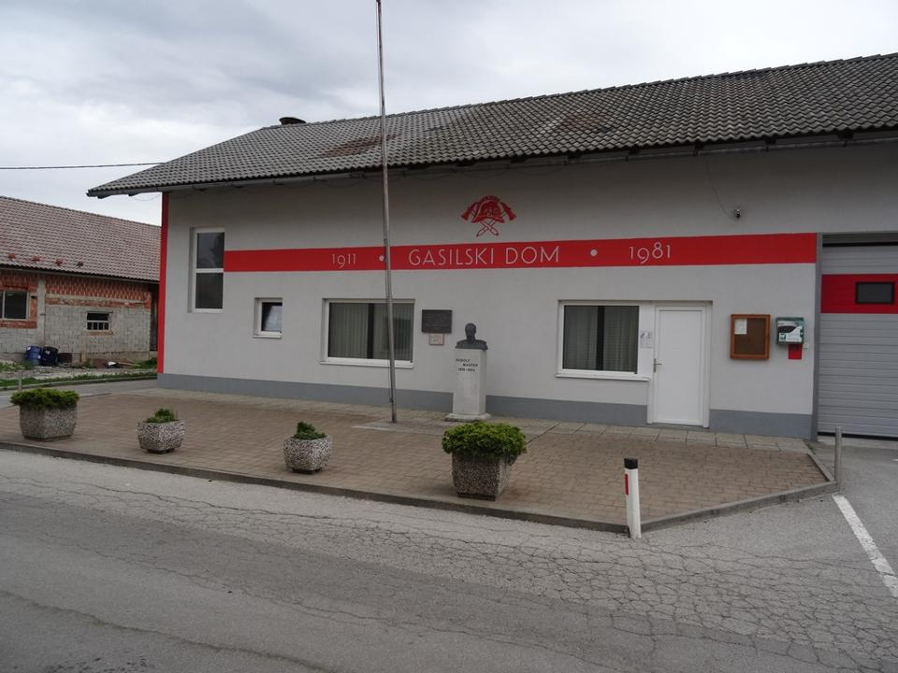
Slika 2

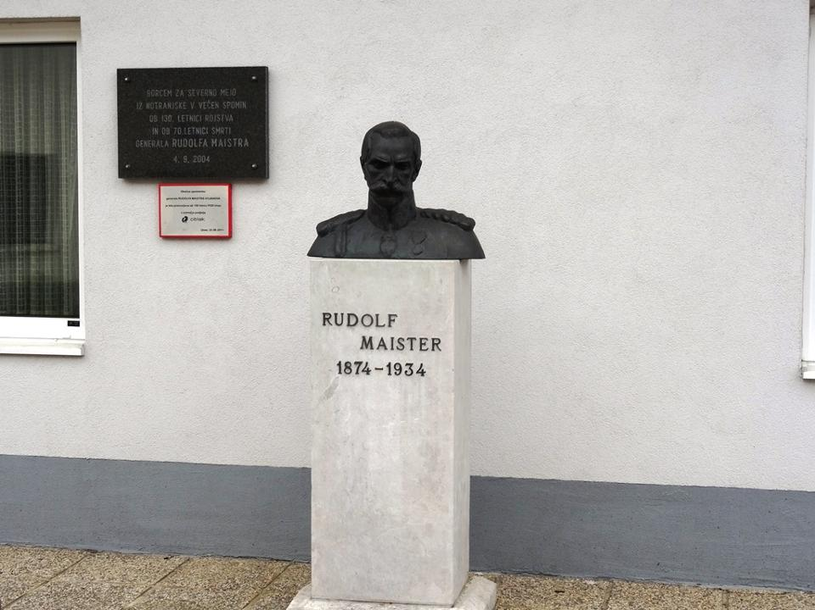
Slika 3
Slika 4
Opis in viri
Spremembe, dopolnila, popravki
Lokacija in dostopStavba novega gasilskega doma v Uncu, poleg gostilne Furman
E N: 1783635 585788146°28'54.13" N 16°1'21.61" E
Občina
K. o., parc. št., lastnikUnec 14
PopisovalecDušan Škodič, 2.5.2018
Datum zapisa

Spomin na prvi upor proti JLA ob osamosvojitvi
Ime spomenikaSpomin na prvi upor proti JLA ob osamosvojitvi
Tip spomenikaSpominski steber in kovinska plošča
Status spomenika
Besedilo na spomeniku
Domoljubom Vrhpolja in Vipavske
v spomin na prvi ljudski upor
agresorski JLA v vojni za samostojno Slovenijo
Slika 1

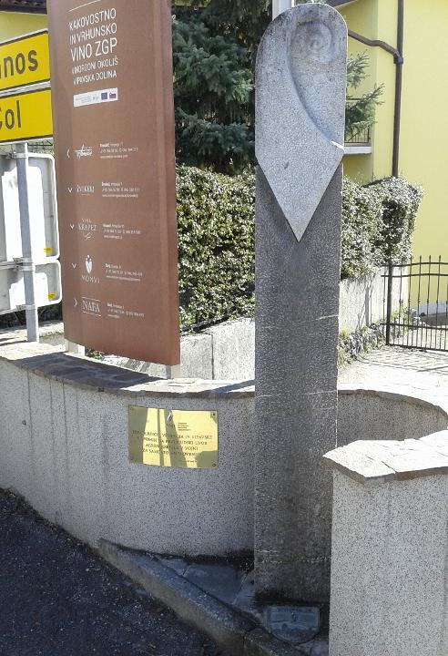
Slika 2
Slika 3
Slika 4
Opis in viri
Spremembe, dopolnila, popravki
Lokacija in dostopOb hiši na križišču nasproti cerkve v Vrhpolju
E N: 1584547 575144345°49'9.58" N 14°14'3.23" E
ObčinaVipava
K. o., parc. št., lastnikVrhpolje 43
PopisovalecDušan Škodič, 2.4.2018
Datum zapisa

Osamosvojitvena vojna-Podčetrtek
Ime spomenikaOsamosvojitvena vojna-Podčetrtek
Tip spomenikaBetonska protitankovska ovira-zmajevi zobje
Status spomenikaobstoječ
Besedilo na spomeniku
Slika 1
Slika 2
Slika 3
Slika 4
Opis in viri
Spremembe, dopolnila, popravki
Lokacija in dostopVas Lipa, Terme Olimia, Podčetrtek
E N: 1548291 575820445°51'41.90" N 13°54'30.72" E
ObčinaPodčetrtek
K. o., parc. št., lastnik
PopisovalecBor1974, 18.XII.2019-nedokončano
Datum zapisa18/12/2019

Osamosvojitvena vojna-Razdrto
Ime spomenikaOsamosvojitvena vojna-Razdrto
Tip spomenika
Status spomenika
Besedilo na spomeniku
Slika 1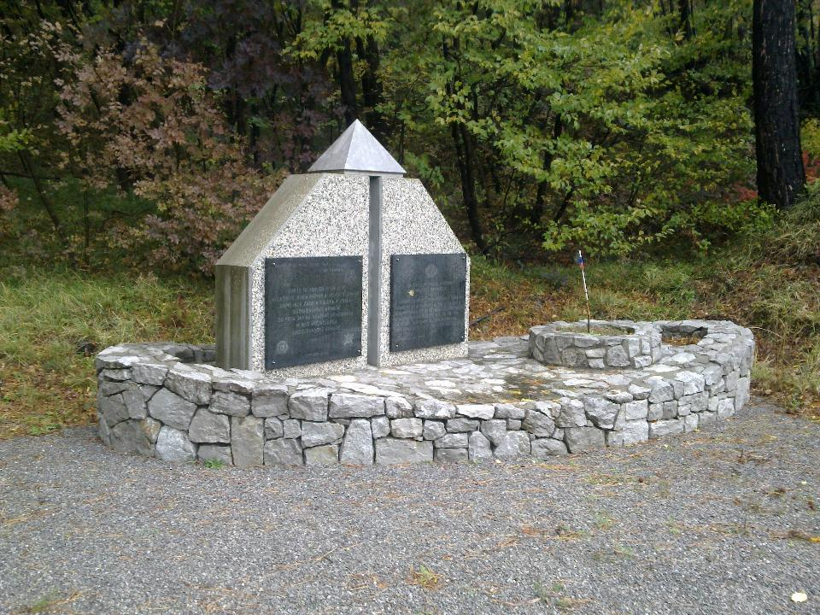

Slika 2
Slika 3
Slika 4
Opis in viri
Spremembe, dopolnila, popravki
Lokacija in dostopLokacija je približna
E N: 1552838 574643845°47'16.73" N 13°56'57.76" E
ObčinaVipava
K. o., parc. št., lastnik
PopisovalecBor1974, 18.XII.2019-nedokončano

Spomenik povojnim žrtvam in Martinu Cerarju
Ime spomenikaSpomenik povojnim žrtvam in Martinu Cerarju
Tip spomenikaSpominska plošča in križ
Status spomenika
Besedilo na spomeniku
Žrtvam vojne 1941 - 1945
Slika 1

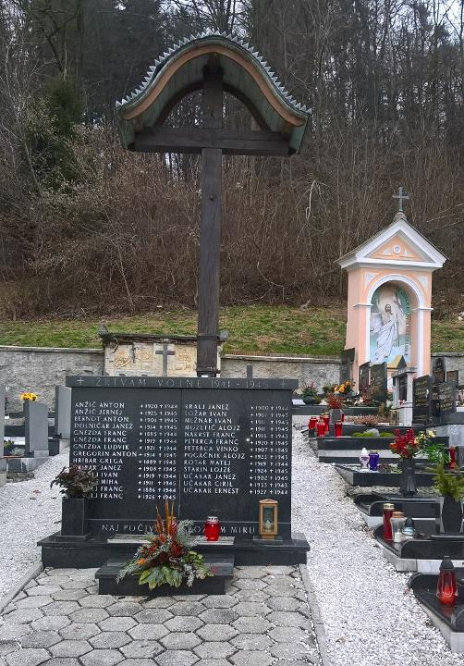
Slika 2

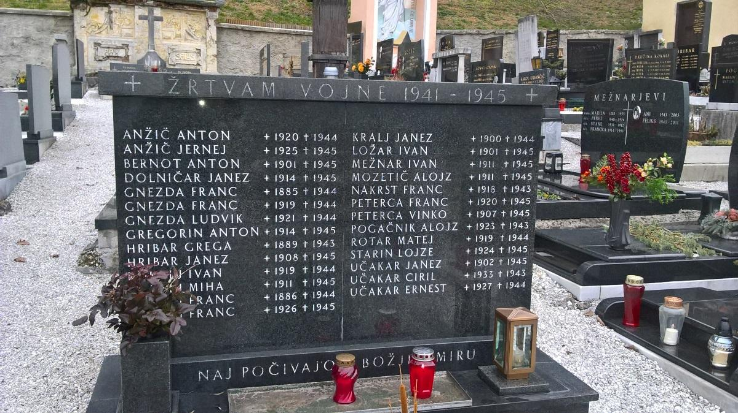
Slika 3
Slika 4
Opis in viri
Pokopališče ob cerkvi sv. Jurija iz 18. stoletja s historičnimi nagrobniki, spomenikom sedemindvajsetim povojnim žrtvam (postavljen 1994), grobom leta 1944 ustreljenega Martina Cerarja. Obdaja ga kamnit zid s kovinsko ograjo in vhodnim portalom.
EŠD 13738
Spremembe, dopolnila, popravki
Lokacija in dostopPokopališče v Ihanu ob cerkvi
E N: 1624076 580010046°7'23.20" N 14°35'21.56" E
Občina
K. o., parc. št., lastnik
PopisovalecDušan Škodič, 30.12.2017

Spomenik padlim vojakom prve svetovne vojne
Ime spomenikaSpomenik padlim vojakom prve svetovne vojne
Tip spomenikaSpomenik s štirimi ploščami
Status spomenika
Besedilo na spomeniku
Imena več deset padlih vojakov
Slika 1

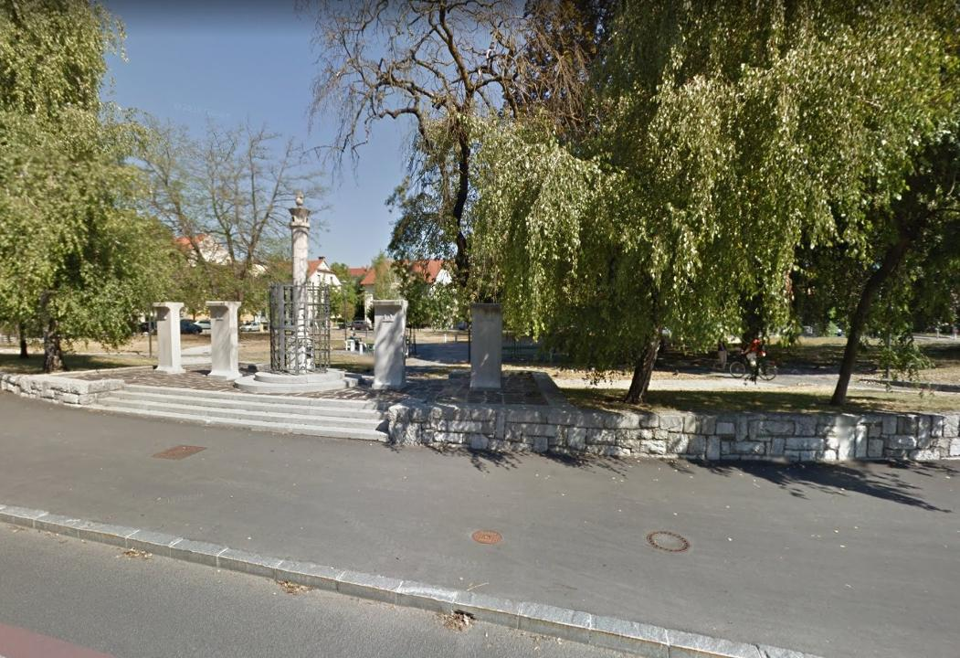
Slika 2
Slika 3
Slika 4
Opis in viri
Spomenik na stopničasti ploščadi (V. Šubic, 1927) sestavljajo štirje napisni kamni z imeni padlih ter svetopisemskimi izreki in osrednji steber s posvetilom, obdan s kovano mrežasto ograjo.
Spremembe, dopolnila, popravki
Lokacija in dostopSpomenik stoji na južnem robu parka na trgu. Sem je bil prestavljen izpred šempetrske cerkve leta 1939 po Plečnikovih načrtih.
E N: 1616114.7 5788794.746°3'9.63" N 14°31'4.10" E
Občina
K. o., parc. št., lastnikHrvatski trg 2
PopisovalecDušan Škodič, 29.12.2017

Spomin na poboje
Ime spomenikaSpomin na poboje
Tip spomenikaPlošča na zidu na pokopališču
Status spomenika
Besedilo na spomeniku
Slika 1

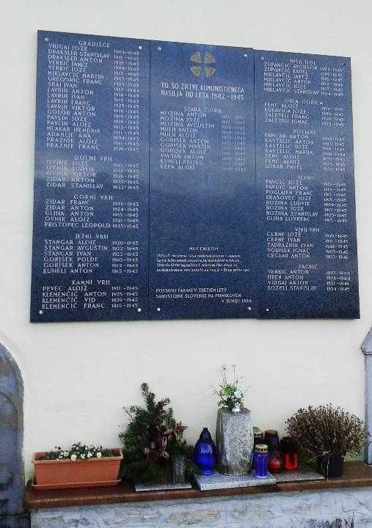
Slika 2
Slika 3
Slika 4
Opis in viri
Naštete so žrtve sosednjih vasi, ki so jih pobili 1942-1945
Spremembe, dopolnila, popravki
Lokacija in dostopZid objekta poleg cerkve na Primskovem, s strani pokopališča
E N: 1658638 577773745°59'1.30" N 14°53'59.27" E
Občina
K. o., parc. št., lastnikk.o.1851, parc. št.656/1
PopisovalecDušan Škodič, 6.4.2018

Spomin povojnim žrtvam v Grahovu
Ime spomenikaSpomin povojnim žrtvam v Grahovu
Tip spomenikaPloščad s ploščami
Status spomenika
Besedilo na spomeniku
Naštete so žrtve izvensodnih pobojev in kolaboracionistov
Slika 1

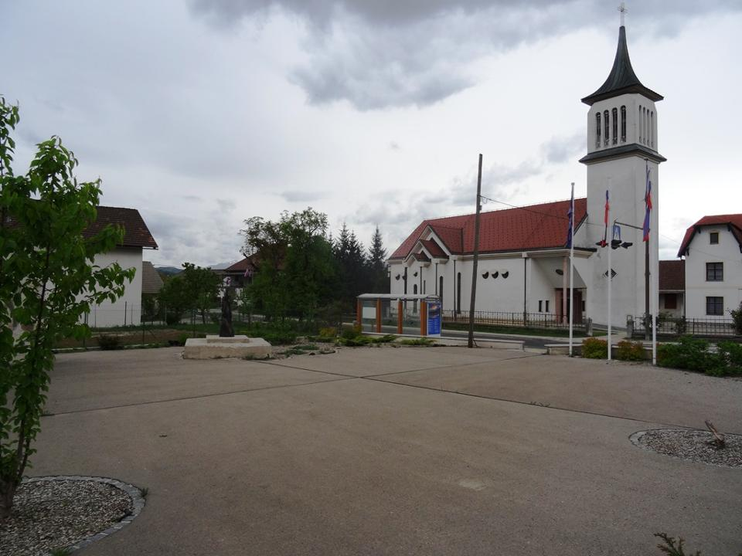
Slika 2

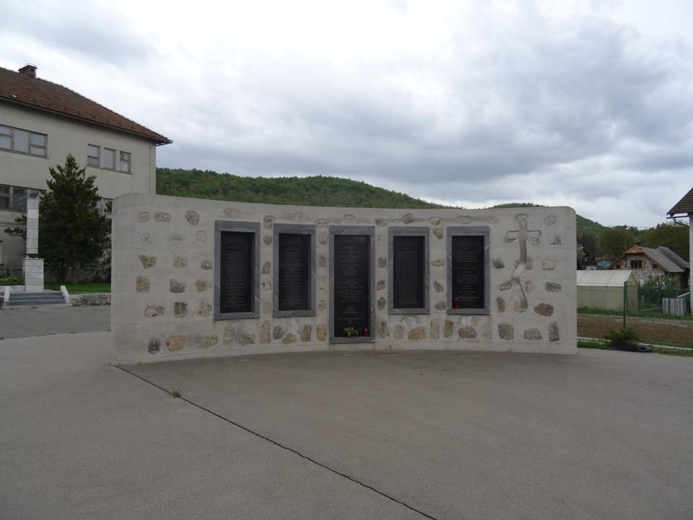
Slika 3
Slika 4

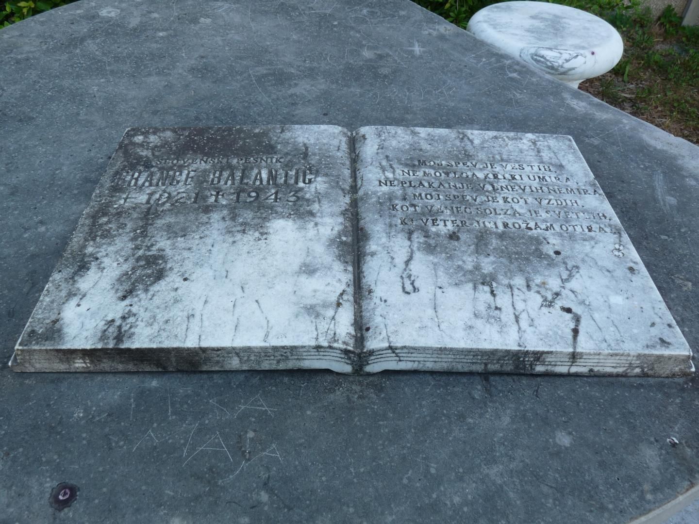

Opis in viri
Stoji na parceli, ki jo je NSZ leta 2011 podaril umrli grahovski veleposestnik Niko Krajc. V spominskem parku stoji ločno zavita stena dolžine devet metrov in višine 3,1 metra z imeni umrlih in sporočilom in oblikovana plamenica višine 2,7 metra, ki stoji na podstavku ter drogovi za zastave. Odkrit 6.4.2014.
Pred vhodom v staro šolo stoji spomenik Francetu Balantiču (foto M. Hladnik).
EŠD 24640 in EŠD 24641
Spremembe, dopolnila, popravki
Lokacija in dostopNa urejeni ploščadi pred partizanskim spomenikom v centru Grahovega
E N: 1599483 574526545°46'50.27" N 14°22'6.26" E
Občina
K. o., parc. št., lastnikGrahovo 49a
PopisovalecDušan Škodič, 2.5.2018

Park Borcev za severno mejo - 1. svetovna vojna
Ime spomenikaPark Borcev za severno mejo - 1. svetovna vojna
Tip spomenikaKovinske silhuete
Status spomenika
Besedilo na spomeniku
Slika 1

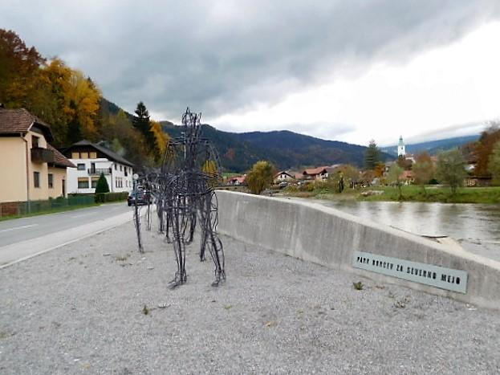
Slika 2

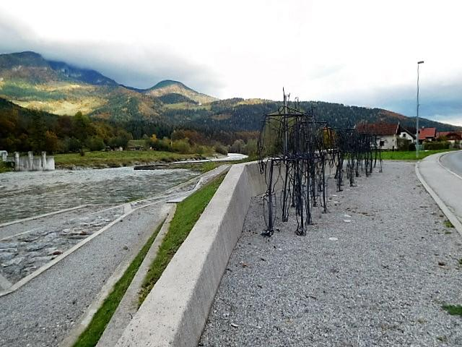
Slika 3
Slika 4
Opis in viri
Park leži na desnem bregu reke Savinje, v obliki teras nad reko. Terase so nakazane s kamnitimi ležečimi stebri, med njimi pa je posut gramoz. Ob stebrih je 14 kovinskih silhuet pohodnih vojakov in konj. Ponoči so te silhuete osvetljene z modro svetlobo. Avtor parka je akademski kipar Primož Pugelj in otvoritev je bila 8. septembra 2007.
Spremembe, dopolnila, popravki
Lokacija in dostopOb glavni cesti na Ljubnem - ob Savinji, 100 m za bencinskim servisom z desne strani. N: 46 20 22, E: 14 50 31, n.v.:408 m
Občina
K. o., parc. št., lastnikK.o.: Ljubno, parc.št.: 898/5, lastnik:Občina Ljubno
PopisovalecSandi Grudnik, 19.7.2018

Spominska plošča Maistrovim borcem - 1.svetovna vojna
Ime spomenikaSpominska plošča Maistrovim borcem - 1.svetovna vojna
Tip spomenikaMarmorna plošča
Status spomenika
Besedilo na spomeniku
" NA SPOMIN NA MAISTROVE BORCE CELJSKE LEGIJE, KI SO NAM L. 1919 OHRANILI DOMOVINO OBČINA LJUBNO"
Slika 1

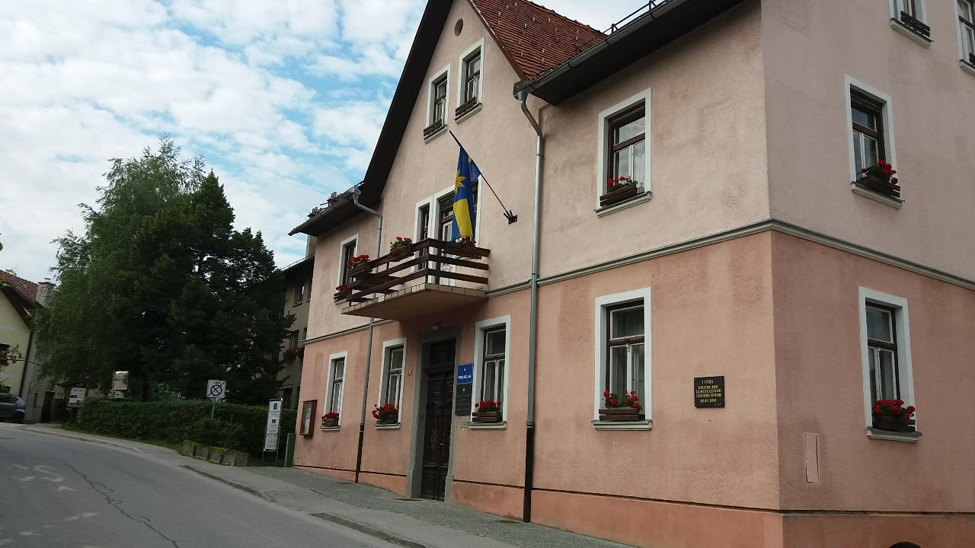
Slika 2

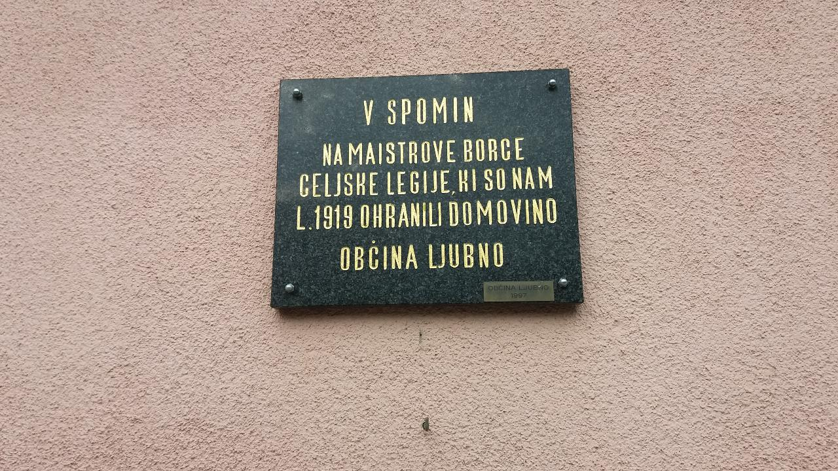
Slika 3
Slika 4
Opis in viri
Spremembe, dopolnila, popravki
Lokacija in dostopSpominska plošča je pritrjena na pročelje občinske stavbe z desne strani. N: 46 20 38, E: 14 50 20, n.v.427 m
Občina
K. o., parc. št., lastnikK.o.:Ljubno, parc.št.:550/1, lastnik: Občina Ljubno
PopisovalecSandi Grudnik, 19.7.2018

Ime spomenikaSpomin pobitim med vojno
Tip spomenikaPlošča na pokopališki kapeli
Status spomenika
Besedilo na spomeniku
Slika 1

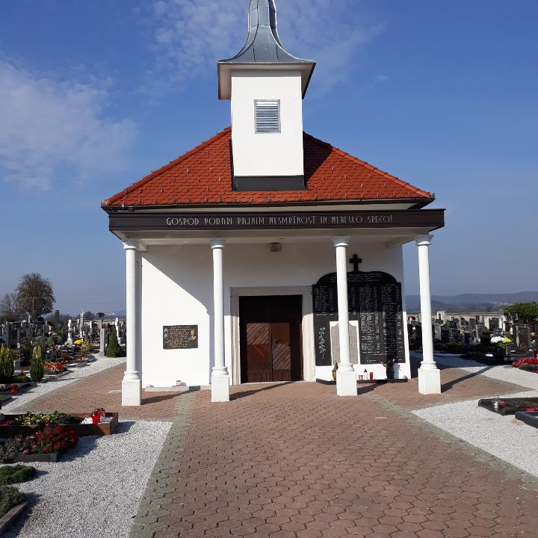
Slika 2

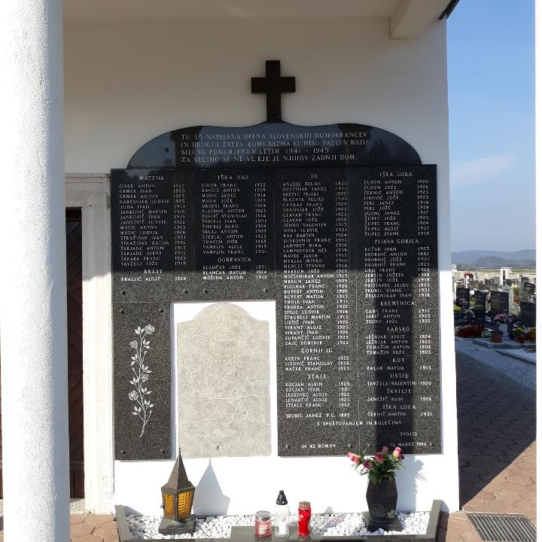
Slika 3
Slika 4
Opis in viri
Domobrancem.
EŠD 11558
Spremembe, dopolnila, popravki
Lokacija in dostopPokopališče na Igu
Občina
K. o., parc. št., lastnikk.o.1700 - Ig, parc. št. 1816
PopisovalecDušan Škodič, 15.10.2018

Spomin žrtvam komunizma
Ime spomenikaSpomin žrtvam komunizma
Tip spomenikaTri marmorne plošče na zidu pokopališke cerkve
Status spomenika
Besedilo na spomeniku
Navedena imena žtrev iz kraja in sosednjih vasi
Slika 1

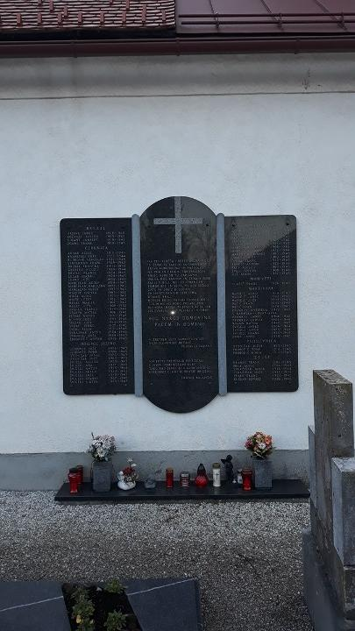
Slika 2
Slika 3
Slika 4
Opis in viri
Spremembe, dopolnila, popravki
Lokacija in dostopPokopališče v Cerknici
Občina
K. o., parc. št., lastnik
PopisovalecDušan Škodič, 30.12.2018

Ime spomenikaSpomin povojnim žrtvam
Tip spomenikaPlošča ob pokopališkem zidu
Status spomenika
Besedilo na spomeniku
Slika 1

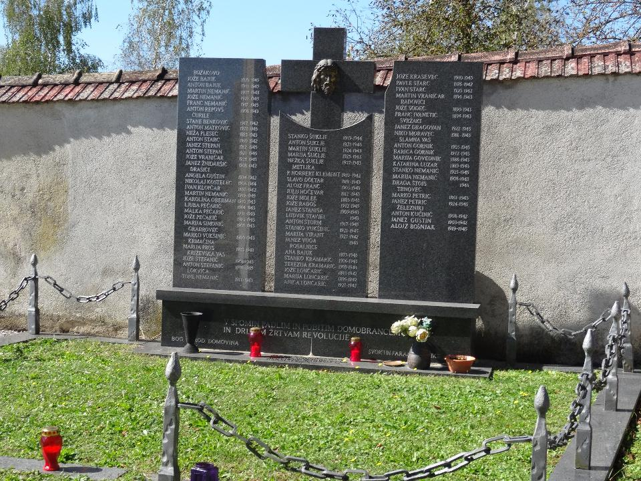
Slika 2
Slika 3
Slika 4
Opis in viri
Spremembe, dopolnila, popravki
Lokacija in dostopPokopališče pri Treh Farah, Rosalnice
Občina
K. o., parc. št., lastnikRosalnice 80
PopisovalecDušan Škodič, 02.10.2018

Ime spomenikaSpomin žrtvam povojnih pobojev v Črnem Vrhu nad idrijo
Tip spomenikaKamnit steber s posvetilom v urejenem manjšem parku
Status spomenika
Besedilo na spomeniku
Slika 1

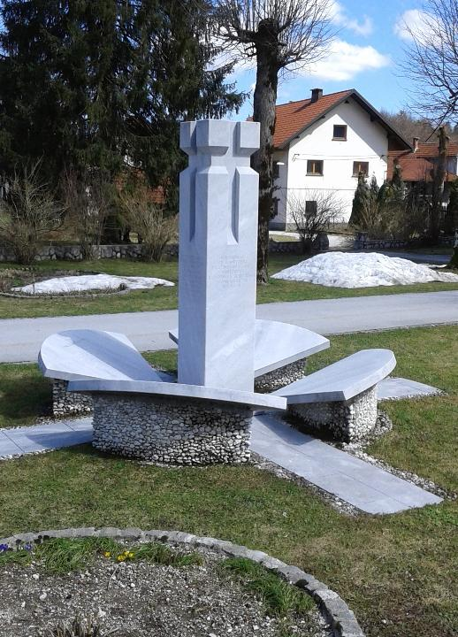
Slika 2

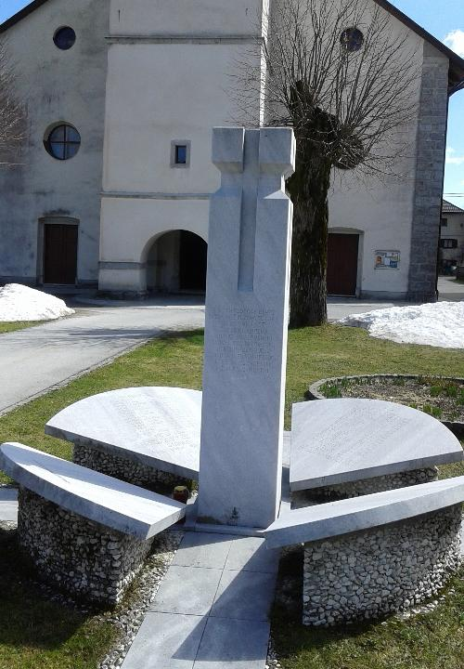
Slika 3
Slika 4
Opis in viri
Spremembe, dopolnila, popravki
Lokacija in dostopPred vhodom v cerkev v Črnem Vrhu
Občina
K. o., parc. št., lastnikČrni Vrh nad Idrijo 3
PopisovalecDušan Škodič, 2.4.2018
Datum zapisa

Simbolični grob žrtvam prve vojne in pobojev
Ime spomenikaSimbolični grob žrtvam prve vojne in pobojev
Tip spomenikaPiramidasta niša, pod katero je devet marmornih plošč
Status spomenika
Besedilo na spomeniku
Naštetih je 41 padlih med prvo svetovno vojno, kasneje je bil spomenik preurejen, tako da je na ploščah zapisanih še nekaj deset žrtev povojnih pobojev 1945.
Slika 1

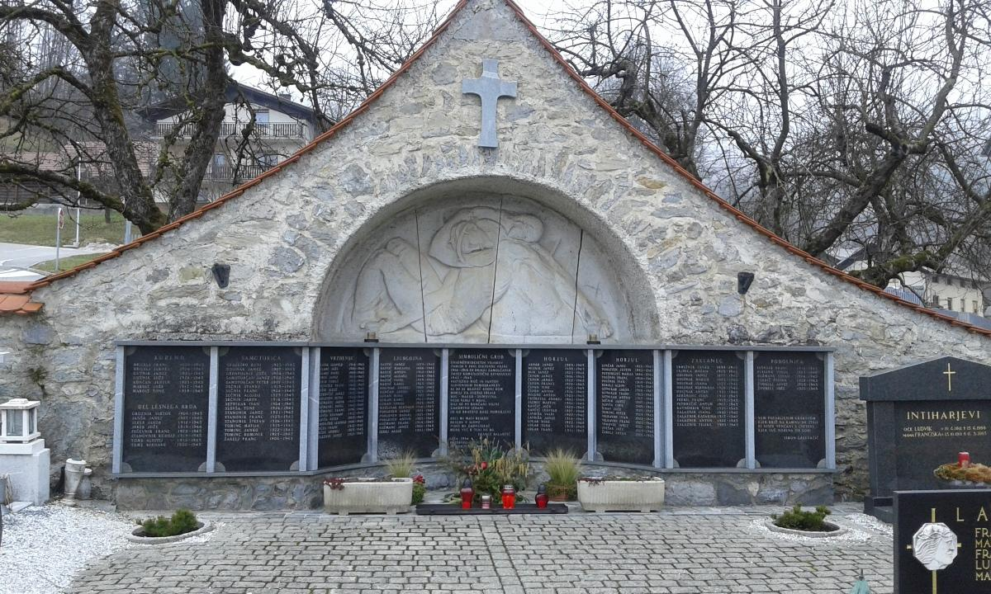
Slika 2

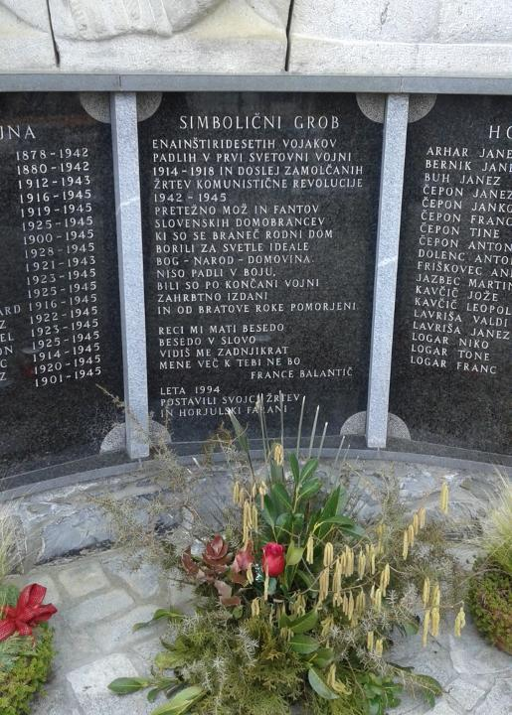
Slika 3
Slika 4
Opis in viri
Spremembe, dopolnila, popravki
Lokacija in dostopPokopališče v Horjulu, severni zid
Občina
K. o., parc. št., lastnikSlovenska cesta 17
PopisovalecDušan Škodič, 28.1.2018

Skupno grobišče povojnih pobojev v Kucji dolini
Ime spomenikaSkupno grobišče povojnih pobojev v Kucji dolini
Tip spomenikaKamnita plošča s križem
Status spomenika
Besedilo na spomeniku
Tudi oni so umrli za domovino
junij 1945
Slika 1

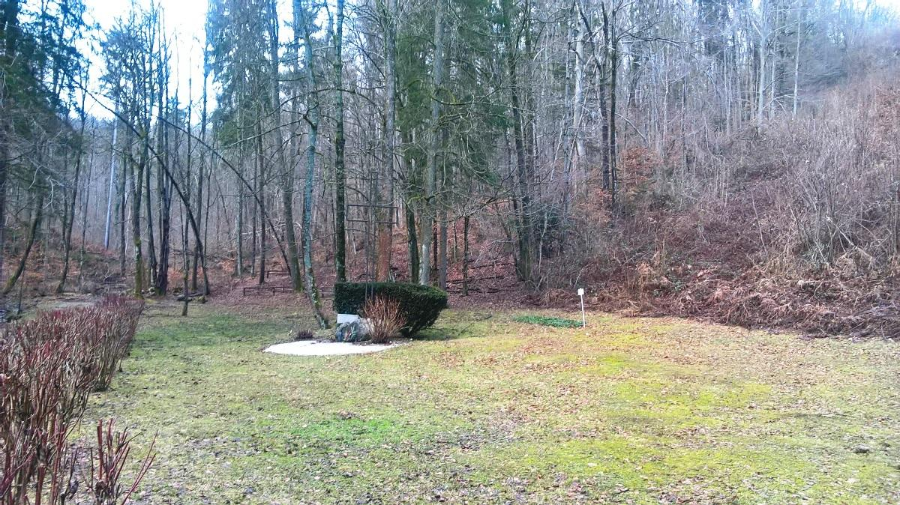
Slika 2

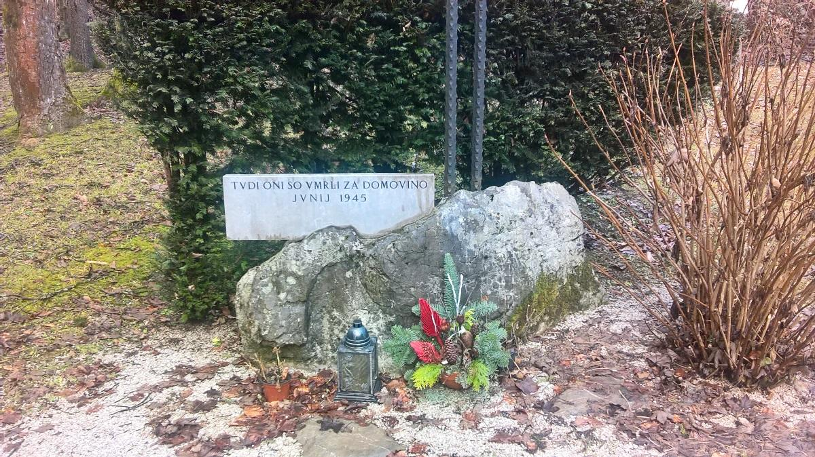
Slika 3
Slika 4
Opis in viri
Žrtve iz Brezarjevega brezna so po nekaj tednih zaradi onesnaženja Glinščice izvlekli in jih pokopali v 300 m oddaljeni Kucji dolini v skupne grobove.
Spremembe, dopolnila, popravki
Lokacija in dostopOznaka vodi od križišča Podutiške in ceste Andreja Bitenca
Občina
K. o., parc. št., lastnikPodutiška cesta 224
PopisovalecDušan Škodič, 6.1.2018

me spomenikaVeliko Brezarjevo brezno
Tip spomenikaSpominsko znamenje povojnim žrtvam
Status spomenika
Besedilo na spomeniku
Zadnja postaja nemočnih
junij 1945
Slika 1

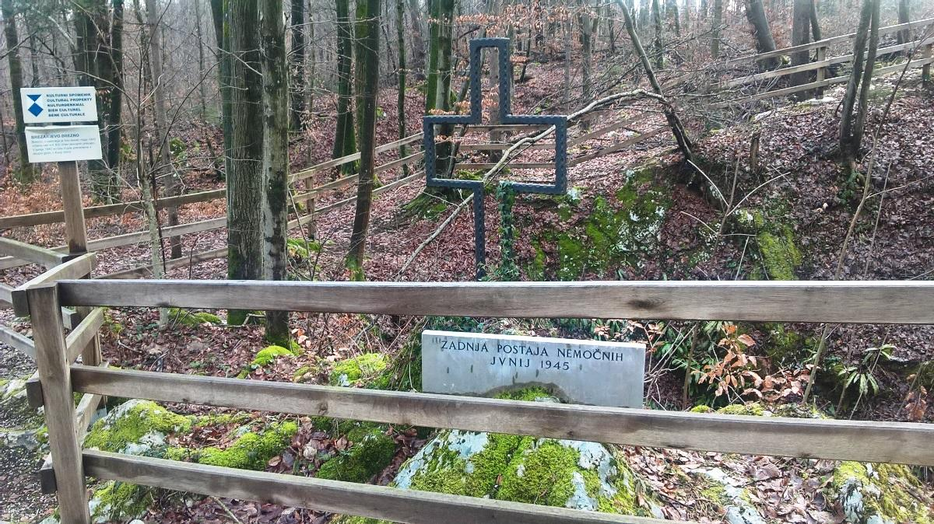
Slika 2

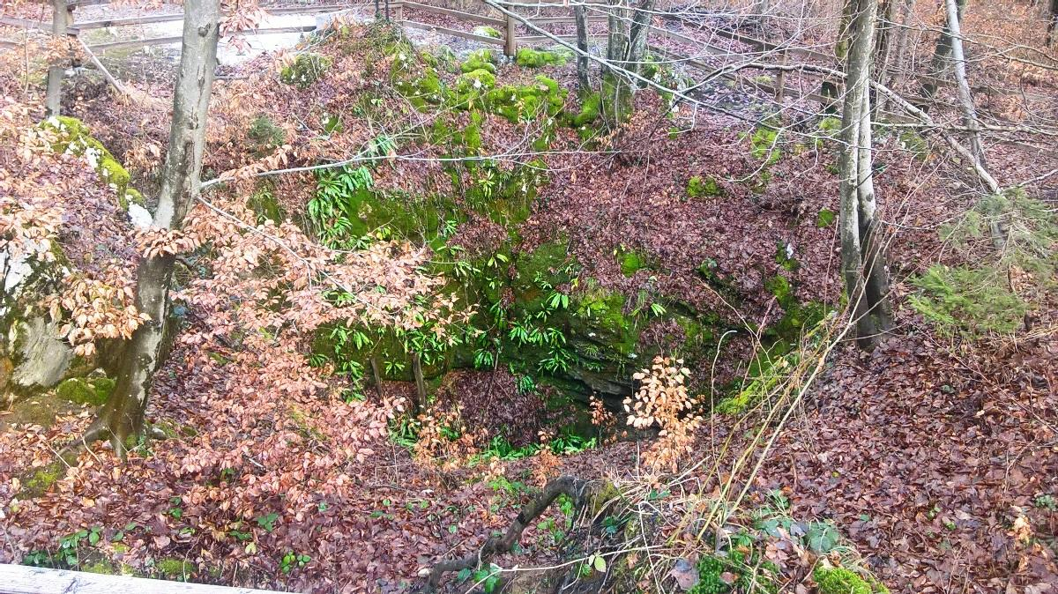
Slika 3
Slika 4
Opis in viri
Brezno - prvotno morišče in grobišče več sto domobrancev, pobitih junija 1945, je bilo urejeno 1991 in je zavarovano z leseno ograjo. Na skali sta pritrjena nizek železen križ in kamnita plošča s posvetilom.
Brezno leži na gozdnatem grebenu med Glinico in Podutikom.
Spremembe, dopolnila, popravki
Lokacija in dostopOznaka vodi od križišča Podutiške in ceste Andreja Bitenca
Občina
K. o., parc. št., lastnikCesta Andreja Bitenca 196
PopisovalecDušan Škodič, 6.1.2018

Ime spomenikaSpomenik Toniju Mrlaku
Tip spomenikaSteber s kovinsko ploščo slovenskega grba
Status spomenika
Besedilo na spomeniku
Za samostojno Slovenijo
pilot Toni Mrlak
27. junij 1991
Slika 1

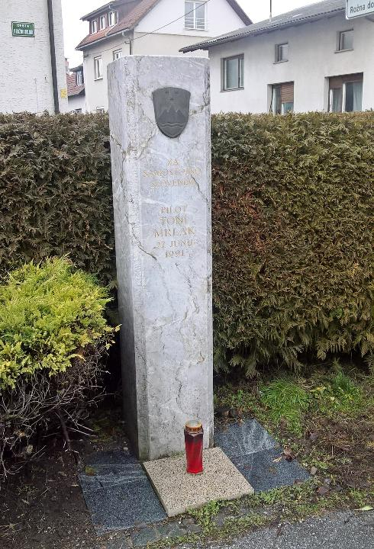
Slika 2
Slika 3
Slika 4
Opis in viri
Spremembe, dopolnila, popravki
Lokacija in dostopOb pločniku na križišču Ceste v Rožno dolino in Ceste I
Občina
K. o., parc. št., lastnikCesta v Rožno dolino 5
PopisovalecDušan Škodič, 6.1.2018

